

2026届本科毕业论文

黄土高原N₂O排放的Meta分析

Meta-analysis of N₂O Emissions on the Loess Plateau

作者： 邹行健

指导教师： 顾江新 副教授

2026年6月

学号：2022012088

2026届本科毕业论文

黄土高原N₂O排放的Meta分析

Meta-analysis ofN₂OEmissions on the Loess Plateau

学生姓名： 邹行健
指导教师： 顾江新 副教授
合作指导教师： 无
申请学位类别： 工学学士
专业名称： 环境科学
培养单位： 资源环境学院

2026年6月
3cm左右
项目资助
本研究得到国家自然科学基金项目（编号：41475128）资助。

本科生毕业论文(设计)的原创性声明
本人声明：所呈交的本科毕业论文(设计)是我个人在导师指导下独立进行的研究工作及取得的研究结果。尽我所知，除了文中特别加以标注和致谢的地方外，论文中不包含其他人已经发表或撰写过的研究结果，也不包含其他人和自己本人已获得西北农林科技大学或其他教育机构的学位或证书而使用过的材料。与我一同工作的同事对本研究所做的任何贡献均已在论文的致谢中作了明确的说明并表示了谢意。如违反此声明，一切后果与法律责任均由本人承担。
本科生签名： 时间： 年 月 日

本科生毕业论文(设计)的使用授权说明
本毕业论文(设计)的知识产权归属西北农林科技大学。本人同意西北农林科技大学保存或向国家有关部门或机构送交论文的纸质版和电子版，允许论文被查阅和借阅。
本人保证，在毕业离开西北农林科技大学后，发表或者使用本毕业论文(设计)及其相关的工作成果时，将以西北农林科技大学为第一署名单位，如有违反，愿意按《中华人民共和国著作权法》等有关规定接受处理并承担法律责任。
任何收存和保管本论文各种版本的其他单位和个人(包括作者本人)未经本论文作者的导师同意，不得有对本论文进行复制、修改、发行、出租、改编等侵犯著作权的行为，否则，按违背《中华人民共和国著作权法》等有关规定处理并追究法律责任。
本科生签名： 时间： 年 月 日
指导教师签名： 时间： 年 月 日

摘要
氧化亚氮（N₂O）是重要温室气体，农业施氮是人为排放主要来源。黄土高原旱作农业典型，近年粮田向苹果园转变明显，但区域N₂O排放及管理措施效应仍缺乏系统量化。本研究整合2006—2025年38篇田间文献，建立含366条N₂O排放和311条产量记录的数据库，采用描述统计、回归分析和成对Meta分析，评估春玉米、冬小麦、春小麦和苹果园排放特征及主要管理措施效应。结果表明，苹果园N₂O排放均值为2.90 kg N ha⁻¹，高于粮食作物体系；各体系直接排放因子差异不显著。春小麦产量尺度排放为1.08 kg N t⁻¹，显著高于春玉米和冬小麦，主要受低产量驱动。减量施氮可降低N₂O排放、产量尺度排放和直接排放因子，但减氮>50%会造成显著减产；减氮<25%显示较好的稳产减排潜力。粪肥施用、地膜覆盖和生物炭添加有利于降低产量尺度排放，其中生物炭还可提高产量；增效肥料可减少N₂O排放，但证据仍有限。本研究可为黄土高原温室气体清单编制和氮肥优化管理提供依据。

关键词：黄土高原; 氧化亚氮; Meta分析; 排放因子; 减排措施

ABSTRACT
Nitrous oxide (N₂O) is an important greenhouse gas, and nitrogen fertilization in agricultural soils is a major anthropogenic source. The Loess Plateau is a representative dryland farming region where cereal cropland has increasingly been converted to apple orchards, yet regionalN₂Oemissions and management effects remain poorly quantified. We synthesized 38 field studies published from 2006 to 2025 and built a database of 366 N₂O-emission records and 311 yield records. Descriptive statistics, regression analysis, and pairwise meta-analysis were used to evaluate emission characteristics of spring maize, winter wheat, spring wheat, and apple orchards, as well as responses to major management practices. Apple orchards had a meanN₂Oemission of 2.90 kg N ha⁻¹, higher than cereal systems, while direct emission factors did not differ significantly among systems. Spring wheat had a high yield-scaled emission of 1.08 kg N t⁻¹, mainly because of low yield. Reduced nitrogen input decreasedN₂Oemissions, yield-scaled emissions, and direct emission factors, but reductions greater than 50% caused significant yield losses; reductions below 25% showed better potential for maintaining yield while mitigating emissions. Manure application, plastic film mulching, and biochar amendment helped lower yield-scaled emissions, with biochar also increasing yield. Enhanced-efficiency fertilizers reducedN₂Oemissions, although evidence for other indicators remains limited. These findings support regional greenhouse gas inventories and optimized nitrogen management on the Loess Plateau.

KEY WORDS: Loess Plateau; nitrous oxide; meta-analysis; emission factor; mitigation practice

目次
摘要 I
ABSTRACT II
目次 III
插图和附表清单 V
主要符号注释表 VI
术语表 VII
第1章 绪论 1
1.1 研究背景与问题提出 1
1.2 农业土壤N₂O排放的形成机制与评价指标 2
1.2.1 农业土壤N₂O的产生过程 2
1.2.2 排放因子与产量尺度排放的评价意义 3
1.3 黄土高原农业转型与N₂O排放研究需求 4
1.3.1 旱作农业、水分限制与氮肥依赖 4
1.3.2 “粮改果”背景下的果园排放风险 5
1.4 农作管理措施的减排争议与 Meta 分析方法 6
1.5 研究目的与意义 8
第2章 材料与方法 9
2.1研究基础与数据库构建 9
2.2数据处理与指标计算 10
2.3统计分析方法 12
2.4 Meta 分析方法 13
第3章 结果 14
3.1作物产量 14
3.1.1粮食作物产量与施氮响应 14
3.1.2 苹果果园产量特征 14
3.2 N₂O排放特征、直接排放因子与产量尺度排放 15
3.2.1 N₂O排放量及其施氮响应 15
3.2.2 直接排放因子特征 16
3.2.3 产量尺度排放特征 16
3.3 农作管理措施Meta分析结果 17
3.3.1有机物料投入的影响 17
3.3.2 覆盖措施的影响 18
3.3.3 生物炭和增效肥料的影响 18
3.3.4 减量施氮的影响 19
第4章 讨论 21
4.1黄土高原N₂O排放的区域特征及其解释 21
4.1.1 单位面积N₂O排放水平与全球研究的关系 21
4.1.2 低直接排放因子与低施肥诱导排放系数 22
4.1.3 苹果园高单位面积排放及其管理含义 23
4.2农作物体系差异与产量尺度排放问题 24
4.2.1春小麦高产量尺度排放的产量驱动 24
4.2.2 春玉米高产体系的氮肥依赖 24
4.2.3 冬小麦低排放特征及其可能原因 25
4.3 管理措施的增产减排协同与权衡 25
4.3.1 减量施氮的减排收益与产量风险 25
4.3.2 有机物料投入：粪肥与秸秆的效应差异 25
4.3.3 覆盖措施：地膜覆盖与秸秆覆盖的方向差异 26
4.4 对黄土高原农业管理的启示 26
第5章 结论与展望 28
5.1主要结论 28
5.2研究局限与展望 28
参考文献 30
附录A Meta分析数据支撑信息 34
致谢 35
作者简历 37

插图和附表清单
插图清单
图 2-1 黄土高原N₂O通量观测样点分布 10
图 3-1 黄土高原主要粮食作物产量对施氮量的响应及产量差异 14
图 3-2 苹果产量与施氮量的关系 15
图 3-3 黄土高原不同农业生态系统N₂O排放对施氮量的响应及排放差异 16
图 3-4 黄土高原不同农业生态系统直接排放因子和产量尺度排放比较 17
图 3-5 农作管理措施对N₂O排放、作物产量、产量尺度排放和直接排放因子的影响 18
图 3-6 减量施氮对N₂O排放、作物产量、产量尺度排放和直接排放因子的影响
20

附表清单
表 4-1 黄土高原与其他区域农业土壤N₂O排放、产量和产量尺度排放比较 21
表 A.1 Meta分析有效效应量和独立文献数汇总 34

主要符号注释表
符号或缩略词 | 含义 | 单位或说明
N₂O | 氧化亚氮 | 重要温室气体和臭氧层消耗物质
N₂O-N | 以氮计的氧化亚氮排放量 | kg N ha⁻¹
N | 施氮量 | kg N ha⁻¹
E | 累积N₂O排放量 | kg N ha⁻¹
E_{N} | 施氮处理N₂O排放量 | kg N ha⁻¹
E₀ | 不施氮对照N₂O排放量 | kg N ha⁻¹
F_{N} | 氮肥投入量 | kg N ha⁻¹
Y_{N} | 施氮处理作物产量 | t ha⁻¹
EF | 直接排放因子 | %
YSE | 产量尺度排放 | kg N t⁻¹
SE | 标准误 | standard error
SD | 标准差 | standard deviation
CV | 变异系数 | %
RR | 响应比 | response ratio
lnRR | 响应比自然对数 | log response ratio
CI | 置信区间 | confidence interval
AONR | 农学最优施氮量 | kg N ha⁻¹
EEFs | 增效肥料 | enhanced-efficiency fertilizers

术语表
术语 | 英文名称 | 注释
Meta 分析 | meta-analysis | 对多个独立研究结果进行系统整合和定量综合的统计方法。
直接排放因子 | direct emission factor | 施氮处理相对于不施氮对照增加的 N₂O-N 排放量占施氮量的比例。
产量尺度排放 | yield-scaled emission | 单位作物产量对应的 N₂O-N 排放量，用于同时评价排放强度和生产效益。
响应比 | response ratio | 处理组均值与对照组均值之比，用于表示管理措施对响应变量的相对影响。
Hedges’ d | Hedges’ d | 标准化均值差效应值，适用于可能出现负值的指标，如 EF。
随机效应模型 | random-effects model | 假定不同研究间存在真实效应差异的Meta分析模型。
增效肥料 | enhanced-efficiency fertilizer | 通过缓释、控释或抑制氮素转化过程提高氮肥利用效率的肥料。
农学最优施氮量 | agronomic optimal nitrogen rate | 基于产量—施氮量响应模型计算得到的理论最优施氮量。

第1章 绪论

1.1 研究背景与问题提出
在全球气候变化和农业绿色转型的双重背景下，农业生产所承担的任务已经不再局限于提高产量和保障粮食供给，还包括降低温室气体排放、提高资源利用效率和维持生态系统稳定性。氮肥投入是现代农业增产的重要基础，但也是农业生态系统活性氮累积和气态氮损失的重要来源。随着作物生产对外源氮投入的依赖增强，如何在维持作物产量的同时降低氮素环境代价，已成为农业生态学、环境科学和气候变化研究共同关注的核心问题（Cui et al., 2021; Linquist et al., 2012）。
氧化亚氮（N₂O）是农业氮素损失中最受关注的温室气体之一。虽然N₂O在大气中的浓度低于二氧化碳和甲烷，但其单位质量的增温效应强、生命周期长，并且能够参与平流层臭氧消耗过程，因此同时具有气候变化和臭氧层破坏的双重环境效应（Ravishankara et al., 2009; US EPA, 2025）。自工业革命以来，大气N₂O浓度持续升高，其增长在很大程度上与农业氮肥和有机肥投入增加有关（Davidson, 2009; Lu et al., 2022）。农业土壤已被认为是人为N₂O排放的重要来源，施氮引起的硝化和反硝化过程是N₂O产生的主要生物地球化学途径（Davidson, 2009; Tian et al., 2024）。因此，农业N₂O减排并不是单纯减少某一种温室气体排放的问题，而是关系到粮食安全、氮肥管理和气候治理之间如何协调的问题。
在实际农业系统中，N₂O 排放具有明显的区域差异。同样的施氮量和管理措施，在不同气候、土壤和种植制度下可能产生不同的排放响应。以全球平均值或其他区域研究结果直接推断某一特定区域的排放强度，容易忽略地方性土壤条件、降水格局和农作制度的影响。因此，区域尺度的定量综合研究对于建立本地化排放因子、识别高排放系统和筛选适宜管理措施具有重要意义。相比单点田间试验，Meta分析能够整合多个独立研究结果，提高结论的统计效力，适合用于回答区域农业N₂O排放规律和管理措施综合效应等问题（Rosenberg, 2024）。
黄土高原是我国典型的旱作农业区，长期面临水分限制、土壤侵蚀和农业生产稳定性不足等问题。春玉米、冬小麦和春小麦是该区域主要粮食作物，地膜覆盖、有机物料投入、减量施氮和增效肥料等措施被广泛用于提高产量或改善氮肥利用效率。与此同时，随着退耕还林（草）工程和农业产业结构调整的推进，黄土高原部分传统粮田逐渐转变为苹果园等经济作物系统。果园通常具有较高的氮肥投入和较强的集约化管理特征，可能改变区域农业N₂O排放格局（Gu et al., 2019; Lv et al., 2014）。因此，系统比较粮食作物与苹果园的N₂O排放特征，并评估不同管理措施的增产减排效应，是理解黄土高原农业绿色转型环境影响的重要前提。
基于上述背景，本研究聚焦黄土高原农业土壤N₂O排放问题，拟通过整合已有田间观测文献，构建区域数据库，定量分析不同农业生态系统的N₂O排放量、直接排放因子和产量尺度排放特征，并进一步评价减量施氮、有机物料投入、覆盖措施、生物炭和增效肥料等管理措施的综合效应。通过这一分析，本文希望回答两个核心问题：一是黄土高原不同农业生态系统是否存在显著的N₂O排放差异；二是哪些农作管理措施更有可能在保障产量的同时降低N₂O排放强度。

1.2 农业土壤N₂O排放的形成机制与评价指标

1.2.1 农业土壤N₂O的产生过程
农业土壤N₂O排放本质上是土壤氮循环过程中活性氮转化的结果，其主要产生途径包括硝化、反硝化以及硝化细菌反硝化等微生物过程（Butterbach-Bahl et al., 2013）。外源氮肥、有机肥和作物残体进入土壤后，会改变土壤中铵态氮（NH₄⁺）、硝态氮（NO₃⁻）和可利用有机碳的供应水平，从而影响微生物驱动的氮素转化过程。由于N₂O多数情况下并非氮循环的最终产物，而是若干转化步骤中的中间产物或副产物，因此其排放强度往往对土壤环境变化非常敏感。
硝化作用主要发生在通气条件较好的土壤环境中。该过程由氨氧化细菌和氨氧化古菌等微生物参与，将 NH₄⁺逐步氧化为 NO₂⁻和 NO₃⁻，并在氮素氧化过程中释放一定量的 N₂O。农业施氮后，土壤中 NH₄⁺浓度短时间升高，可为硝化过程提供底物，因此施肥后的短期排放峰常与硝化作用增强有关。在旱作农田中，当土壤含水量处于中等水平、氧气供应相对充足时，硝化作用通常是N₂O产生的重要途径之一。
反硝化作用则主要发生在土壤氧气受限或局部缺氧的环境中。反硝化微生物以 NO₃⁻或 NO₂⁻为电子受体，将其逐步还原为 NO、N₂O 和 N₂。该过程受土壤水分、NO₃⁻浓度、可溶性有机碳和温度共同调控。当降雨、灌溉或覆盖措施提高土壤含水量并降低氧气扩散能力时，反硝化过程可能被明显激发，进而增加N₂O排放。若土壤中可利用碳源充足，但N₂O进一步还原为 N₂ 的过程受限，N₂O便更容易累积并释放到大气中。
除硝化和反硝化外，硝化细菌反硝化、硝酸盐异化还原为铵等过程也可能参与N₂O的产生。不同过程之间并非相互独立，而是会随着土壤水分、氧气、氮素底物和微生物群落状态的变化而动态转换。因此，田间N₂O排放通常表现出强烈的时间波动和空间异质性。一次降雨、一次追肥或一次灌溉都可能在短时间内改变土壤氧化还原条件和氮素有效性，从而造成明显的排放峰值。
从影响因素来看，农业土壤N₂O排放可分为近端调控因子和远端调控因子。近端因子直接作用于微生物反应过程，主要包括土壤无机氮底物浓度、土壤含水量、氧气供应、可溶性有机碳和土壤温度等；远端因子则通过改变近端因子间接影响排放，包括气候条件、土壤质地、土壤 pH、作物类型、施肥制度、灌溉方式、覆盖措施和有机物料投入等（Butterbach-Bahl et al., 2013）。对于黄土高原这类半干旱旱作农业区而言，降水集中、土壤偏碱、水分限制突出和施肥管理差异较大，使得N₂O排放过程可能具有明显的区域特征。

1.2.2 排放因子与产量尺度排放的评价意义
单纯比较单位面积N₂O排放量可以反映不同农业生态系统对大气N₂O的直接贡献，但并不足以全面评价农业系统的环境效率。农业生产具有明确的产量目标，不同作物体系之间的施氮水平、产量水平和管理强度差异较大，因此需要结合排放因子和产量尺度排放等指标进行综合判断。除单位面积N₂O排放量外，直接排放因子和产量尺度排放也是评价农业生态系统N₂O排放强度和减排潜力的重要指标（Cui et al., 2021; Linquist et al., 2012）。
直接排放因子是评价施氮诱导N₂O排放强度的重要指标。它通常表示施氮处理相对于不施氮对照增加的 N₂O-N 排放量占施氮量的比例。与单位面积排放量相比，排放因子能够剔除部分土壤本底排放的影响，更直接地反映外源氮投入转化为N₂O的效率。在温室气体清单编制中，排放因子常用于估算区域或国家尺度农业土壤N₂O排放量。因此，确定具有区域代表性的排放因子，对于提高黄土高原农业温室气体清单的准确性具有重要意义。
然而，排放因子也存在一定局限。若某一系统本底排放较高，或施氮量、作物吸氮量和土壤氮库变化存在较大差异，单一排放因子指标可能无法充分反映农业生产的综合环境表现。因此，还需要引入产量尺度排放指标。产量尺度排放是指单位作物产量所对应的 N₂O-N 排放量，能够同时考虑环境排放和作物生产效率。对于同样的N₂O排放水平，产量较高的系统具有较低的单位产品排放；相反，若作物产量偏低，即使单位面积排放量不高，也可能表现出较高的产量尺度排放。
产量尺度排放尤其适合用于评价“稳产减排”或“增产减排”的管理目标。在农业实际生产中，某些管理措施可能会增加N₂O排放量，但若其显著提高作物产量，单位产量排放反而可能下降；另一些措施虽然减少了N₂O排放，但若造成明显减产，则其推广价值需要谨慎判断。因此，对减量施氮、有机物料投入、地膜覆盖、生物炭添加和增效肥料等措施的评价，不能只关注排放量变化，还应同时考虑作物产量和产量尺度排放。
对于黄土高原而言，排放因子和产量尺度排放具有更强的区域解释价值。一方面，该区域不同作物体系之间产量差异明显，春玉米、冬小麦、春小麦和苹果园的生产水平及施氮强度并不相同；另一方面，土地利用转变和农作管理措施可能同时影响N₂O排放和产量表现。只有将单位面积排放、直接排放因子和产量尺度排放结合起来，才能更全面地判断不同农业生态系统的排放特征及其减排潜力。

1.3 黄土高原农业转型与N₂O排放研究需求

1.3.1 旱作农业、水分限制与氮肥依赖
黄土高原位于我国中北部，是典型的半湿润至半干旱旱作农业区。该区域黄土沉积深厚，土壤质地疏松，坡面侵蚀敏感，农业生产长期受到水分不足、降水时空分布不均和土壤肥力偏低等因素制约（Liu, 1999; An et al., 2014）。与灌溉条件较好的集约化农区相比，黄土高原农业系统对自然降水和土壤蓄水能力的依赖更强，作物产量稳定性也更容易受到年际气候波动影响。
在这样的自然条件下，春玉米、冬小麦和春小麦等粮食作物构成了黄土高原传统旱作农业的主体。为了缓解水分限制并提高作物产量，区域内长期发展出一系列旱作农业管理措施，例如地膜覆盖、集雨保墒、有机无机肥配施和优化施氮等。这些措施在改善土壤水热条件、提高氮素供应和促进作物生长方面具有积极作用，但也可能通过改变土壤含水量、无机氮底物供应和微生物活动强度影响N₂O的产生与排放。半干旱春玉米研究也表明，不同覆盖策略会同时改变产量、经济效益和温室气体排放表现（Gao et al., 2022）。
其中，氮肥投入是连接作物产量和N₂O排放的关键管理因子。适量施氮能够提高作物生物量和籽粒产量，但过量施氮会增加土壤中 NH₄⁺和 NO₃⁻等活性氮底物，为硝化和反硝化过程提供物质基础，从而提高N₂O排放风险。长期施肥试验还提示，碳固持收益与N₂O排放增加之间可能存在权衡关系（Gu et al., 2017）。在水分受限的旱作系统中，这种关系还会受到降雨脉冲和土壤干湿交替的影响。降雨或灌溉后，土壤水分迅速上升，氧气扩散受限，可能在短时间内形成适合反硝化发生的微环境；而施肥后残留的无机氮则可能进一步放大这种排放响应。
因此，黄土高原农业N₂O排放研究不能只关注施氮量本身，还需要结合区域水分条件、作物类型和农作管理方式进行综合分析。一方面，春玉米等高产体系可能依赖较高的氮肥投入维持产量；另一方面，春小麦等低产体系即使单位面积排放量不高，也可能因产量偏低而具有较高的产量尺度排放。不同作物体系之间的这种差异，决定了黄土高原N₂O减排不能简单套用统一的施肥削减比例，而应在作物产量、排放强度和区域适应性之间寻求平衡。
从已有研究看，黄土高原各类田间观测结果分散于不同作物、地点和管理条件之中，单一试验往往难以同时回答区域排放水平、作物间差异和管理措施综合效应等问题。例如，长期施肥冬小麦和覆膜春玉米研究分别提供了不同作物与管理背景下的局地证据（Wei et al., 2010; Wang et al., 2016）。因此，有必要通过系统整合已有田间数据，建立区域尺度的N₂O排放数据库，并在统一指标体系下比较不同作物体系的排放特征和氮肥响应规律。这不仅有助于认识黄土高原旱作农业的氮素环境效应，也可为区域化施肥管理和温室气体清单编制提供基础数据。

1.3.2 “粮改果”背景下的果园排放风险
除传统粮食作物体系外，黄土高原近年来还经历了明显的土地利用结构变化。随着退耕还林（草）工程实施和农业产业结构调整推进，部分原本用于粮食生产的坡地、缓坡地和平原农田逐渐转向苹果等经济作物种植。苹果园因经济收益较高、区域适宜性较强，在黄土高原农业转型中占据了重要地位，该区域也逐渐成为我国重要的苹果生产区（Lv et al., 2014）。
土地利用方式由粮食作物转向多年生果园后，农业生态系统的氮素循环过程也会随之改变。与一年生粮食作物相比，苹果园通常具有更长的生产周期、更强的集约化管理特征和更高的养分投入需求。为了维持果实产量和品质，果园管理中往往伴随较高的氮肥投入、灌溉管理和有机物料投入。这些管理措施可能增加土壤活性氮积累，并改变土壤水分和有机碳供应状况，从而提高N₂O产生的潜在风险。
已有研究表明，果园生态系统可能是农业土壤N₂O排放的重要热点源，尤其是在高施氮和高管理强度条件下，其单位面积排放量可能高于部分粮食作物体系（Gu et al., 2019）。然而，果园排放风险并不只取决于单位面积N₂O排放量。由于果园产量单位、产品形态和管理目标不同，若要评价其环境效应，还需要同时考虑施氮量、直接排放因子和产量尺度排放等指标。换言之，苹果园是否构成区域N₂O排放风险，不仅取决于果园本身排放水平，也取决于其相对于传统粮田的排放差异及其在区域土地利用格局中的面积占比。
目前，关于黄土高原果园与传统粮食作物N₂O排放差异的系统定量认识仍然不足。已有田间研究多集中于单点或少数年份，难以全面反映区域尺度下苹果园排放的平均水平和变异范围。与此同时，果园系统受树龄、施肥强度、灌溉方式和极端天气影响较大，产量数据也可能出现较高波动；黄土高原苹果园生物炭两年定位研究也显示，果园管理措施会同时影响土壤碳汇和净增温潜势（Han et al., 2022）。这些因素增加了果园N₂O排放评价的不确定性，也使其与粮食作物体系之间的比较更加复杂。
因此，在黄土高原农业绿色转型背景下，将苹果园纳入区域N₂O排放综合分析具有重要意义。一方面，这有助于判断“粮改果”是否可能增加区域农业温室气体排放压力；另一方面，也有助于识别果园氮肥管理优化的潜在空间。如果苹果园较高的N₂O排放主要由高施氮量驱动，而不同生态系统之间的排放因子差异并不显著，则优化果园施氮强度可能成为降低区域排放的重要切入点。
综上，黄土高原N₂O排放研究需要同时关注传统粮食作物体系和快速扩张的经济果园体系。只有在统一数据基础上比较不同农业生态系统的单位面积排放、直接排放因子和产量尺度排放，才能更准确地评估区域土地利用变化对农业温室气体排放格局的影响，并为后续管理措施筛选提供依据。

1.4 农作管理措施的减排争议与 Meta 分析方法
在农业N₂O减排研究中，管理措施的效果往往并不具有单一方向性。某些措施能够减少单位面积N₂O排放，却可能造成作物减产；另一些措施虽然提高产量，但也可能因改善土壤水热条件或增加氮素底物供应而促进N₂O产生。已有管理措施Meta分析同样表明，不同措施对N₂O和NO排放的影响并不总是同步（Yangjin et al., 2021）。因此，对农作管理措施的评价不能只依据N₂O排放量变化，还需要同时考虑作物产量、直接排放因子和产量尺度排放等指标。尤其在黄土高原这类水分限制明显、作物体系差异较大的旱作农业区，管理措施的环境效应可能具有更强的区域依赖性。
减量施氮是最直接的N₂O减排措施之一。由于施氮量直接影响土壤无机氮底物供应，减少氮肥投入通常有助于降低硝化和反硝化过程中的N₂O产生潜力。然而，减氮也可能带来产量风险，尤其是在对氮肥依赖较强的高产作物体系中。对于黄土高原而言，减氮管理的关键问题并不是简单判断“减氮是否减排”，而是确定在何种减氮幅度下能够兼顾N₂O减排和作物稳产。因此，将减量施氮按不同幅度分组，比较其对排放、产量和产量尺度排放的综合效应，是筛选区域氮肥优化方案的重要前提。
有机物料投入也是黄土高原农业管理中常见的措施，但其N₂O排放效应存在明显不确定性。畜禽粪肥和作物秸秆虽然都属于有机物料，但二者的碳氮组成、分解速度和对土壤微生物过程的影响并不相同。粪肥施用可能通过改善土壤肥力、提高作物吸氮能力而降低单位产量排放；而秸秆还田则可能向土壤输入额外有机碳和氮源，增强反硝化过程，从而增加N₂O排放风险（Abalos et al., 2022; Shan and Yan, 2013）。在西北旱作体系中，有机肥替代和补充灌溉的效果也会受到施氮水平与水分条件共同调节（Liu et al., 2023; Yang et al., 2022）。因此，将有机物料作为整体评价虽然有助于认识其综合效应，但进一步区分粪肥施用和秸秆还田，对于判断管理措施的实际推广价值更加关键。
覆盖措施在黄土高原旱作农业中具有特殊意义。地膜覆盖能够提高地温、保持土壤水分并促进作物生长，是区域内广泛应用的增产措施；秸秆覆盖则能够减少土壤蒸发、改善地表微环境并增加有机物输入。然而覆盖措施对N₂O排放的影响并不容易预判。一方面，土壤水分改善可能促进作物生长并提高氮素利用效率；另一方面，较高含水量也可能降低土壤通气性，为反硝化过程创造条件。半干旱春玉米研究显示，覆膜和施氮时期调整会共同影响产量、碳足迹和N₂O排放（Gao et al., 2022; Wang et al., 2016）。因此，覆盖措施是否具有减排意义，取决于其对产量增加和N₂O排放变化之间相对幅度的综合影响。仅根据单个田间试验结果，很难判断地膜覆盖和秸秆覆盖在区域尺度上的净效应。
生物炭和增效肥料近年来也被视为潜在的N₂O减排措施。生物炭可能通过改善土壤结构、影响土壤pH、增强养分保持能力和调节微生物过程来改变N₂O排放；增效肥料则主要通过缓释、控释或抑制氮素转化过程，降低短期无机氮峰值，从而减少N₂O产生。已有研究表明，雨养春玉米体系中增效氮肥有可能在维持产量的同时降低N₂O排放，控释尿素与覆膜垄沟措施的组合也可能改善产量和碳足迹表现（Du et al., 2024; Sun et al., 2023）。然而，这两类措施在黄土高原的证据基础仍相对有限，且其效果可能受土壤 pH、降水条件、施肥制度和作物类型等因素影响。生物炭的增产效应在热带和温带作物间存在差异，与地膜覆盖组合时也可能改变土壤碳预算和作物产量（Jeffery et al., 2017; Liu et al., 2022）。因此，在评价其减排潜力时，除了关注效应方向和显著性，还需要注意独立文献数量和结果稳定性，避免基于少量研究作出过强结论。
面对上述管理措施效应的不确定性，Meta 分析为区域综合评价提供了较为合适的方法路径。Meta 分析通过将不同研究中的处理组和对照组转化为统一效应值，并在考虑研究内误差和研究间差异的基础上计算综合效应，能够提高对管理措施总体方向和效应大小的判断能力（Rosenberg, 2024）。与传统叙述性综述相比，Meta 分析不仅能够判断某一措施是否显著影响N₂O排放或作物产量，还可以进一步比较不同措施、不同作物类型和不同减氮幅度之间的差异。
近年来，全球尺度的农业N₂O Meta分析已经为理解不同作物体系的排放强度、排放因子和产量尺度排放提供了重要参考（Cui et al., 2021; Linquist et al., 2012; Yao et al., 2024）。然而，全球尺度研究往往强调普遍规律，难以充分反映黄土高原在土壤、气候、作物制度和土地利用转型方面的区域特征。区域性 Meta 分析能够在统一方法框架下整合本地田间研究结果，从而为建立区域排放基准、比较作物体系差异和筛选适宜管理措施提供更直接的依据（Xu et al., 2017）。
基于此，本研究采用成对比较 Meta 分析方法，对黄土高原已有田间观测研究进行系统整合。具体而言，本文将围绕减量施氮、有机物料投入、覆盖措施、生物炭添加和增效肥料施用等措施，分别评价其对N₂O排放、作物产量、直接排放因子和产量尺度排放的影响。通过同时比较环境效应、产量效应和证据强度，本文旨在筛选出更适合黄土高原农业生态系统的稳产减排管理措施，并为区域氮肥优化和农业绿色转型提供定量依据。

1.5 研究目的与意义
综上所述，尽管全球尺度的Meta分析已为农业N₂O排放的综合评估奠定了重要基础，但针对黄土高原这一兼具生态脆弱性、旱作农业代表性和土地利用快速变化特征的区域，系统性的N₂O排放定量综合研究仍付之阙如。已有的单点研究结果相互矛盾，各类管理措施对N₂O排放和作物产量的协同效应尚无可靠的区域性量化证据，“粮改果”土地利用转变对区域温室气体排放压力的潜在影响也缺乏区域综合评估。这一系列知识缺口既制约了区域N₂O排放的准确评估，也阻碍了本地化最佳管理实践的科学筛选。
鉴于此，本研究收集整理2006年至2025年间发表的38篇同行评议文献，构建包含366条N₂O排放记录和311条作物产量记录的区域性数据库，并采用成对比较Meta分析方法，拟实现以下两个核心研究目标：
第一，定量评估黄土高原主要农业生态系统（春玉米、冬小麦、春小麦、苹果果园）的N₂O排放量、直接排放因子和产量尺度排放的分布特征与体系间差异，评估粮食作物与苹果园差异对区域N₂O排放格局的潜在影响，并通过拟合N₂O排放与作物产量对施氮量的响应模型，估计区域背景排放量、施肥诱导排放系数、粮食作物农学最优施氮量及苹果园施氮—产量关系等关键参数。
第二，综合评价有机物料投入（粪肥施用与秸秆还田）、覆盖措施（地膜覆盖与秸秆覆盖）、生物炭添加、增效肥料施用以及减量施氮等农作管理措施对N₂O排放、直接排放因子和产量尺度排放的净效应，在产量效益与减排代价之间寻求最优权衡，筛选出适合黄土高原区域推广的增产减排最佳管理实践（Best Management Practices，BMPs）。
本研究的科学价值体现于理论与实践两个维度。在理论层面，研究将基于区域田间观测数据讨论黄土高原高pH、深厚黄土剖面和降水脉冲分布等环境背景对N₂O排放的可能影响，丰富对半干旱区农田土壤生物地球化学循环的认识，并明确区分冬小麦与春小麦作为独立数据分析单元的必要性，为未来全球尺度Meta分析的方法设计提供参考。在实践层面，研究结果可为区域温室气体清单编制、氮肥优化管理和生态补偿政策讨论提供数据参考，同时为黄土高原农业绿色转型提供区域化的施肥和秸秆管理依据。

第2章 材料与方法

2.1研究基础与数据库构建
本研究基于指导教师课题组前期研究基础上开展的区域尺度数据整合工作。数据构建以“可比、可算、可追溯”为基本原则。所谓可比，是指纳入研究必须来自黄土高原农业生态系统，并且具有明确的作物类型、施氮处理和田间观测背景；所谓可算，是指文献中应提供N₂O累积排放量、作物产量及其变异信息，或至少能够根据图表和正文信息进行提取和换算；所谓可追溯，是指每一条数据均需对应到具体文献、试验地点、试验年份、作物体系和处理设置，以便后续进行分组统计和成对 Meta 分析。
文献来源主要为 Web of Science 核心合集数据库。检索时围绕三个信息维度展开：一是研究区域，即黄土高原；二是农业生态系统，包括农田、种植制度和农业生态系统等表述；三是目标排放物，即氧化亚氮和温室气体相关关键词。完成初步检索后，先依据题名和摘要排除明显不相关文献，再通过阅读全文判断其是否满足本研究的数据提取要求。对于研究区域不符、试验类型不符、缺少N₂O排放数据或无法获得必要统计量的文献，均不纳入最终数据库。
纳入文献需满足以下基本条件。首先，研究对象必须为田间原位试验，室内培养、盆栽试验和纯模型模拟研究不作为本文数据来源。其次，N₂O 通量观测需采用人工静态箱法或同类田间箱式观测方法，并具有不少于 3 个空间重复。再次，观测时间应至少覆盖一个完整作物生长季，以保证累积排放量能够反映作物季尺度的排放特征。最后，文献需报告N₂O排放量和作物产量的均值及标准差、标准误等离散程度指标；若数据以图形形式给出，则使用 GetData Graph Digitizer 进行数字化提取。
根据上述原则，本文最终整理得到 2006—2025 年间 38 篇同行评议文献的数据，形成包含 366 条N₂O排放记录和 311 条作物产量记录的黄土高原农业土壤N₂O排放数据库。数据库覆盖的主要作物体系包括春玉米、冬小麦、春小麦和苹果园；其中，少量马铃薯数据仅用于增效肥料效应分析，不参与主要农业生态系统之间的排放特征比较。每条记录均整理了试验地点、气候条件、土壤性质、作物类型、施氮量、氮肥种类、管理措施、N₂O排放量、作物产量及相应误差项等信息。
在数据整理过程中，对于可能影响统计结果可比性的特殊情况进行了单独处理。苹果园数据中，若原文明确说明产量受到霜冻等极端天气影响而出现绝收，则该产量记录不用于产量均值和产量尺度排放计算，以避免异常年份过度影响果园生产效率评价。若同一试验内容在不同文献中重复出现，则优先采用数据更完整、处理信息更清楚、误差项报告更充分的版本。对于仅能获得排放数据而缺少有效产量信息的记录，则根据分析目标决定是否纳入相应统计。
为便于后续Meta分析，本文还对农作管理措施进行了统一分类。有机物料投入分为粪肥施用和秸秆还田；覆盖措施分为地膜覆盖和秸秆覆盖；生物炭添加和增效肥料施用分别作为独立措施处理。增效肥料包括控释肥、缓释肥、硝化抑制剂和脲酶抑制剂等。秸秆还田与秸秆覆盖虽然都涉及作物秸秆，但二者在田间管理方式和作用位置上不同，因此本文按照原始文献中的处理描述分别归类，不将两类数据混合使用。
成对比较数据的提取以“同一地点、同一年份、同一作物体系、同一试验背景下的处理—对照组合”为基本单位。对于有机物料投入、覆盖措施、生物炭和增效肥料处理，通常选取相同施氮条件下无该措施或常规施肥处理作为对照；对于减量施氮处理，则以同一试验中的常规或较高施氮处理作为对照。若某一处理同时改变多个关键管理因素，且无法判断单一措施的独立效应，则不纳入对应措施的成对 Meta 分析。通过这一整理方式，本文尽量保证不同处理比较具有明确的解释对象，并降低同一研究中多重比较带来的非独立性影响。
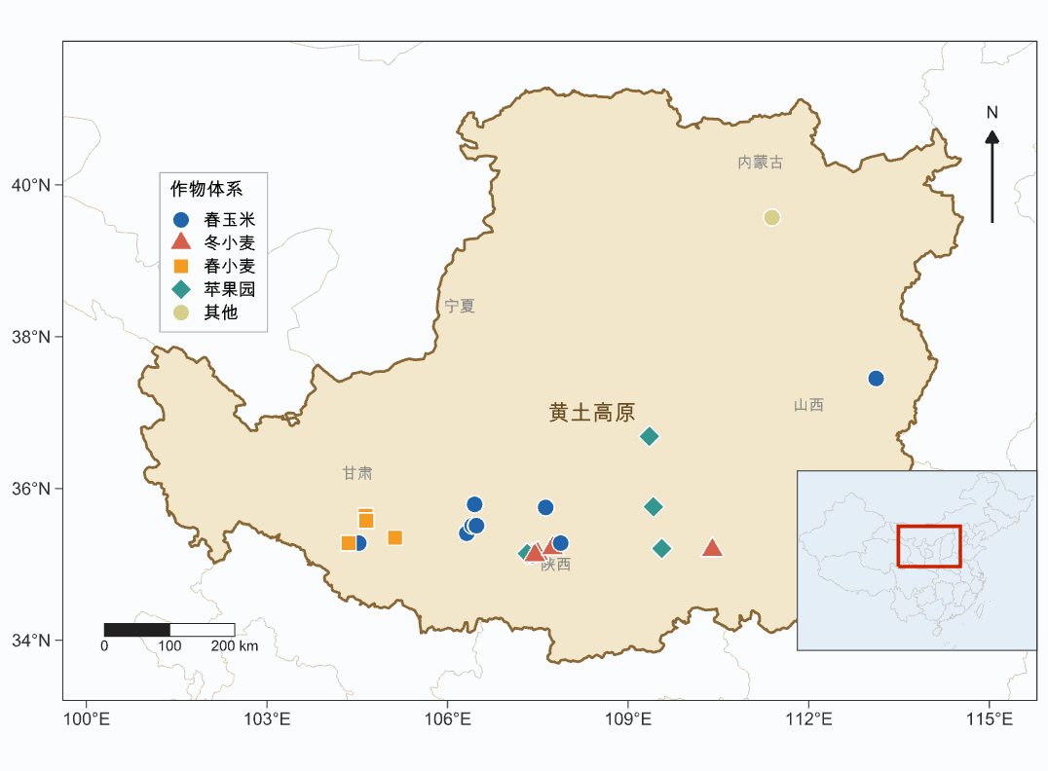
图 2-1 黄土高原N₂O通量观测样点分布Fig. 2-1 Distribution ofN₂Oflux observation sites on the Loess Plateau

2.2数据处理与指标计算
原始文献中部分研究已直接报告排放因子（EF）和产量尺度排放（yield-scaled emission），对未直接给出的研究，则按统一公式进行换算。首先，直接排放因子表示每投入 100 单位氮肥中，有多少比例以N₂O-N的形式直接排放到大气中，本质上反映施肥诱导排放强度，其计算公式为：
 | $$EF（\%） = [(E_{N} - E_{0}) / F_{N}] × 100\%$$ | 公式（2-1）
式中E_N为施氮处理的累积N₂O排放量（kg N ha⁻¹）；E_0 为不施氮对照的累积N₂O排放量（kg N ha⁻¹）；F_N 为施氮量（kg N ha⁻¹）。式（2-1）中用施氮区减去对照区，目的是剔除土壤本底排放，仅保留由外源氮投入引起的”净增排放”。
其次，产量尺度排放用于衡量单位产量对应的N₂O排放负担，是兼顾环境效应与生产效益的重要指标，其计算公式为：
 | $$YSE=\frac{E_{N}}{Yield}$$ | 公式（2-2）
式中，YSE为产量尺度排放，单位为 kg N t⁻¹；Y_N 为施氮处理下的作物产量（t ha⁻¹）。该指标的物理意义在于：若总排放相同，则产量越高，单位产品分摊的排放越低；反之，即便总排放不高，但若产量偏低，则单位产量排放仍可能较高。
对于由原始数据换算得到的 EF 和 YSE，本研究进一步利用误差传播原理计算其标准误。EF 的标准误计算为：
 | $$SE_{EF}=\left[\frac{\sqrt{SE_{E_{N}}^{2}+SE_{E_{0}}^{2}}}{F_{N}}\right]×100\%$$ | 公式（2-3）
YSE 的标准误计算为：
 | $$SE_{YSE}=\sqrt{{\left(\frac{SE_{E_{N}}}{Y_{N}}\right)}^{2}+{\left(\frac{E_{N}⋅SE_{Y_{N}}}{Y_{N}^{2}}\right)}^{2}}$$ | 公式（2-4）
式中，SE_{EN} 和 SE_{E0} 分别为施氮处理和对照处理N₂O排放量的标准误；SE_{YN}为施氮处理作物产量的标准误。式（2-3）和式（2-4）的含义是：当一个指标由多个测量值共同计算得到时，其不确定性也会随原始测量误差共同传递，因此必须同步估计其误差范围，才能进行后续加权分析。
当文献仅报告标准误而未报告标准差时，根据重复数进行转换：
 | $$SD=SE×\sqrt{n}$$ | 公式（2-5）
式中，n为重复数。将SE统一转换为SD 的目的是为了保证不同研究在效应值计算和加权时使用一致的统计量。所有数据在录入数据库前均进行单位统一，例如将排放量统一为 kg N ha⁻¹、产量统一为 t ha⁻¹、施氮量统一为 kg N ha⁻¹，以避免单位差异导致的系统误差。

2.3统计分析方法
描述统计与回归分析在R4.5.1里完成，主要用于刻画黄土高原不同种植体系的基础排放特征及其对施氮量的响应关系。首先，在剔除生物炭、增效肥料和抑制剂等特殊处理后，保留施氮处理记录，分别计算春玉米、冬小麦、春小麦和苹果园的产量、N₂O 排放量、EF和YSE的均值、中位数以及变异系数（CV）。均值用于描述总体平均水平，中位数用于降低极端值的影响，CV 用于比较不同作物体系之间的相对离散程度。
第二，采用Kolmogorov-Smirnov检验判断各数据序列是否服从正态分布或对数正态分布；再采用双样本Kolmogorov-Smirnov检验比较不同种植体系之间分布差异是否显著。之所以同时考虑正态与对数正态分布，是因为农田N₂O 排放常呈现明显右偏特征，直接使用原始值可能夸大少数高排放样本的影响。
为量化施氮量对产量和 N₂O排放的影响，本研究拟合两类响应模型。对于N₂O排放量，采用线性模型：
 | $$E=a+bF_{N}$$ | 公式（2-6）
式中，E为累积N₂O排放量；N 为施氮量；a为背景排放，即在不施氮条件下土壤—作物系统的本底N₂O排放水平；b为排放系数，表示单位施氮所导致的额外排放增量。a和b分别对应”零投入条件下的排放基线”和”施肥敏感性”。
对于作物产量，采用二次多项式模型：
 | $$Y=β_{0}+β_{1}F_{N}+β_{2}F_{N}^{2}$$ | 公式（2-7）
式中，Y 为作物产量；β₀、β₁ 和 β₂ 为回归系数。当 β₂ < 0 时，说明产量对施氮量呈”先增后降”或”增幅递减”的典型响应关系。由此可进一步求得农学最优施氮量（AONR）：
 | $$AONR=-\frac{β_{1}}{2β_{2}}$$ | 公式（2-8）
将式（2-8）代回式（2-7），即可得到对应的理论最高产量。为避免生物炭或增效肥料等附加措施对施氮响应关系造成混杂干扰，拟合施氮—产量和施氮—排放关系时，剔除含生物炭或增效肥料的处理，仅使用常规施氮数据进行分析。
在具体操作上，R分析流程包括：导入整理后的CSV数据表；核对变量类型与单位；按作物类型筛选剔除特殊处理后的分析子集；使用基础统计函数计算均值、中位数和CV；利用分布检验函数判断数据分布类型；随后分别建立线性回归模型和二次回归模型，并通过显著性检验判断模型是否成立；最后提取斜率、截距、最优施氮量和理论最大产量等参数，用于结果部分制图和讨论。

2.4 Meta 分析方法
为定量评价不同农作管理措施对N₂O排放、作物产量、产量尺度排放（YSE）和直接排放因子（EF）的综合效应，本研究采用成对比较 Meta 分析。成对比较以同一文献、同一试验点、同一年份和同一作物体系内的处理—对照组合为基本单元，以降低地点、年份和管理背景差异对效应值估计的干扰。对于有机物料投入、覆盖措施、生物炭添加和增效肥料施用，以相应管理处理为处理组，以同一试验中的常规施肥或无该措施处理为对照组；对于减量施氮，以减氮处理为处理组，以相同试验条件下的常规或较高施氮处理为对照组。
N₂O排放量、作物产量和YSE均采用对数响应比（log response ratio，lnRR）作为效应值，计算式为 lnRR = ln(Xₜ / Xc)，其中 Xₜ 和 Xc 分别为处理组和对照组均值。lnRR 在结果展示时转换为百分比变化，即 [exp(lnRR) - 1] × 100%。由于 EF 可能接近零或出现负值，不适合直接计算对数响应比，因此 EF 采用标准化均值差 Hedges’ d 作为效应值，以处理组和对照组均值差除以合并标准差，并进行小样本校正。
各管理措施及亚组的综合效应采用随机效应模型进行估计，以同时考虑研究内抽样误差和研究间真实异质性。每个效应值按其方差进行加权，研究间方差纳入随机效应权重计算。综合效应的95%置信区间采用 bootstrap 方法估计，重复抽样次数为999次。对于 lnRR 转换后的百分比效应和 Hedges’ d，均以95%置信区间是否跨越0作为显著性判断标准：若95% CI不跨0，则认为处理效应显著；若95% CI跨0，则认为处理效应不显著。
为保证合并效应具有基本的独立证据支撑，本研究同时报告效应量数量（k）和独立文献数量（refs）。当某一管理措施或亚组的独立文献数量少于3篇时，即使效应量数量达到3个或以上，也不进行正式的合并效应判断；图中此类项目标注为“refs < 3”，仅说明当前数据不足，不据此判定显著增减效应。只有refs ≥ 3的项目才进入随机效应模型和显著性判断。因此，图 3-5中标注refs < 3的项目仅作数据不足说明，而图 3-6中减氮 <25% 亚组因各指标独立文献数量达到该阈值，可按正式 Meta 分析结果进行解释。

第3章 结果

3.1作物产量

3.1.1粮食作物产量与施氮响应
施肥条件下，春玉米、冬小麦和春小麦的籽粒产量均值分别为11.1 t ha⁻¹（范围3.5—21.4 t ha⁻¹，n = 138，CV = 35%）、5.4 t ha⁻¹（范围4.1—6.8 t ha⁻¹，n = 18，CV = 14%）和1.5 t ha⁻¹（范围1.1—2.3 t ha⁻¹，n = 45，CV = 22%）（图 3-1）。三种粮食作物的产量数据均符合正态分布（p > 0.355），且三者间存在极显著差异（p < 0.001）。春玉米、冬小麦和春小麦的二次多项式拟合均达到显著水平，p值分别为5.605 × 10⁻⁷、0.031和0.025；对应农学最优施氮量分别为295、191和153 kg N ha⁻¹，理论最高产量分别为11.9、5.6和1.6 t ha⁻¹（图 3-1）。
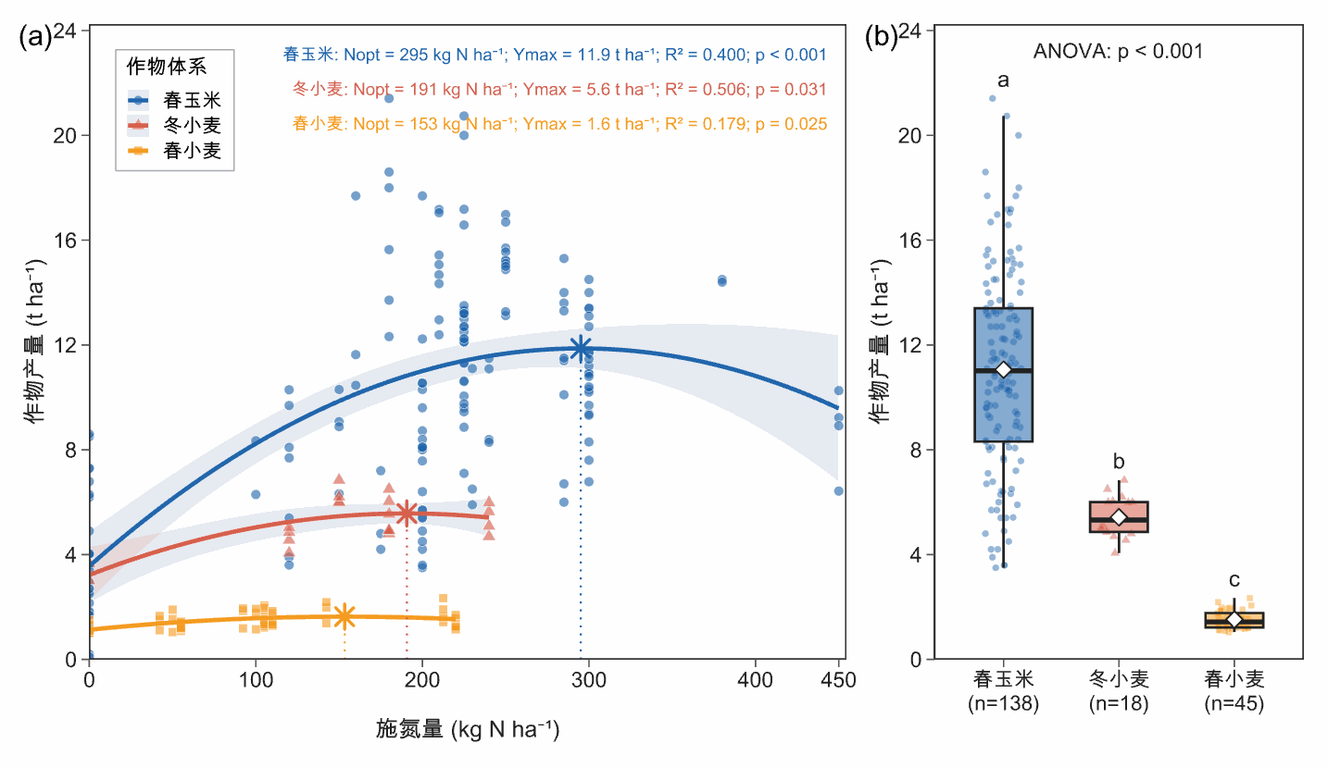
图 3-1 黄土高原主要粮食作物产量对施氮量的响应及产量差异
Fig. 3-1 Responses of major grain crop yield to nitrogen application rate and yield differences on the Loess Plateau

3.1.2 苹果果园产量特征
施肥条件下，苹果产量均值为44.2 t ha⁻¹（范围12.0—93.4 t ha⁻¹，n = 25，CV = 38%），数据系列符合正态分布（p = 0.875）。图 3-2的施氮量—产量关系拟合使用33条有产量和施氮量记录，包括8条不施氮对照和25条施氮处理；二次多项式关系不显著（R² = 0.101，二次项 p = 0.097）。其中，因极端天气事件（如霜冻）造成绝收的记录未纳入产量统计和施氮响应拟合。
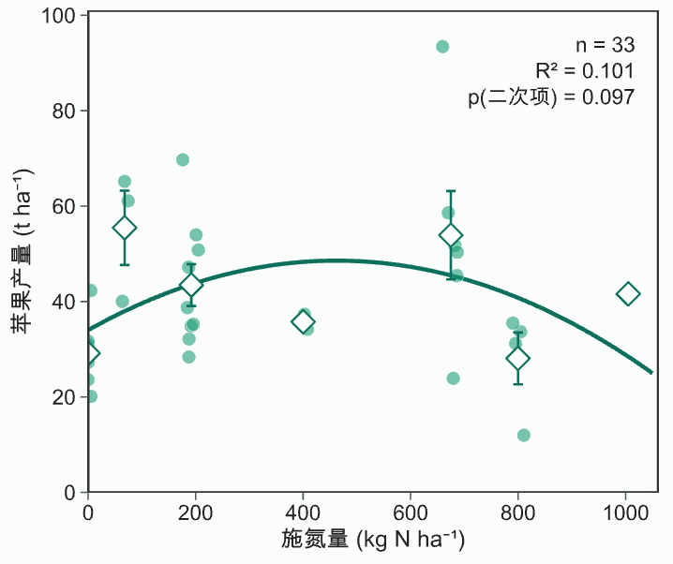
图 3-2 苹果产量与施氮量的关系
Fig. 3-2 Relationship between apple yield and nitrogen application rate

3.2 N₂O排放特征、直接排放因子与产量尺度排放

3.2.1 N₂O排放量及其施氮响应
黄土高原施肥农业生态系统的N₂O排放量在0.32—8.89 kg N ha⁻¹之间（图 3-3），总体均值和中位数分别为1.85和1.55 kg N ha⁻¹。各体系均值具体如下：春玉米1.86 kg N ha⁻¹（范围0.32—4.95，n = 148，CV = 56%）、冬小麦0.89 kg N ha⁻¹（范围0.36—1.48，n = 25，CV = 37%）、春小麦1.59 kg N ha⁻¹（范围0.94—2.65，n = 47，CV = 27%）、苹果果园2.90 kg N ha⁻¹（范围0.95—8.89，n = 33，CV = 76%）（图 3-3）。
从均值看，冬小麦的N₂O排放量比春玉米和春小麦低44%—52%，苹果果园N₂O排放量比粮食作物高56%—224%。两两Wilcoxon秩和检验（BH校正）显示，冬小麦与春玉米、春小麦之间差异显著（p < 0.001），春玉米与春小麦之间差异不显著（p = 0.359）；苹果果园与春玉米、冬小麦和春小麦的差异均达到显著水平（校正后p = 0.015、p < 0.001和p = 0.002）。各体系N₂O排放量与施氮量的关系均符合线性模型（p ≤ 0.002）（图 3-3），排放系数在0.31%—0.37%之间小幅波动，体系间差异不显著。背景排放量估计值以冬小麦最低（0.35 kg N ha⁻¹），春玉米、春小麦和苹果果园较接近（1.13—1.25 kg N ha⁻¹），后三个体系之间差异不显著。
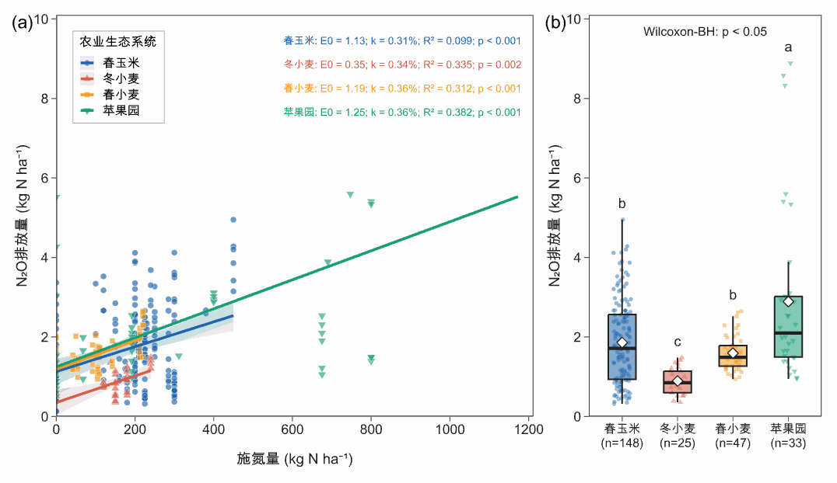
图 3-3 黄土高原不同农业生态系统N₂O排放对施氮量的响应及排放差异
Fig. 3-3 Responses of N₂O emissions to nitrogen application rate and emission differences among agricultural ecosystems on the Loess Plateau

3.2.2 直接排放因子特征
黄土高原各农业生态系统的EF在−0.11%至1.61%之间波动（图 3-4A），总体均值和中位数分别为0.46%和0.42%。春玉米、冬小麦、春小麦和苹果果园的EF均值分别为0.49%（0.11%—1.27%，n = 80）、0.29%（0.16%—0.39%，n = 12）、0.42%（−0.11%—1.45%，n = 12）和0.48%（0.08%—1.61%，n = 29）。Kruskal-Wallis检验和两两Wilcoxon秩和检验（BH校正）均表明，各体系EF差异不显著（总体p = 0.080；两两校正后p > 0.085），因此图 3-4A中各体系共享同一显著性字母。

3.2.3 产量尺度排放特征
施肥条件下，春玉米、冬小麦和春小麦的产量尺度排放均值分别为0.20 kg N t⁻¹（0.02—0.98，n = 138，CV = 83%）、0.17 kg N t⁻¹（0.06—0.32，n = 18，CV = 44%）和1.08 kg N t⁻¹（0.46—2.28，n = 45，CV = 35%）（图 3-4B）。春小麦的产量尺度排放显著高于春玉米和冬小麦（BH校正后p < 0.001），后两者之间差异不显著（p = 0.954）。苹果果园的产量尺度排放均值为0.06 kg N t⁻¹（0.02—0.21，n = 25，CV = 80%），显著低于三个粮食作物体系（BH校正后p < 0.001）。
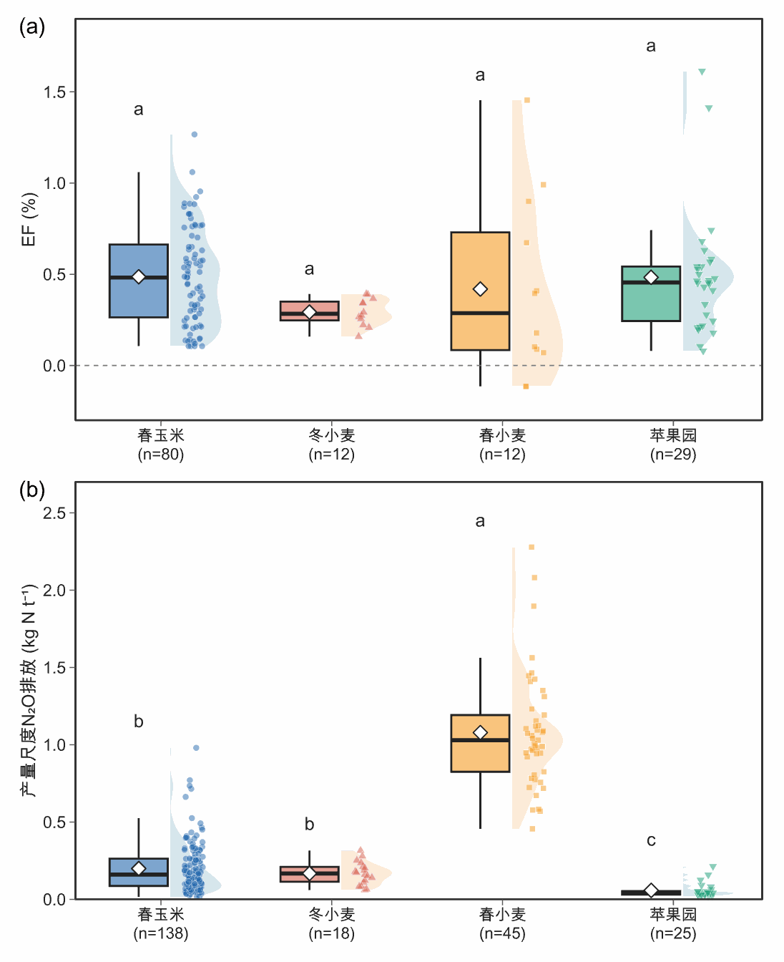
图 3-4 黄土高原不同农业生态系统直接排放因子和产量尺度排放比较
Fig. 3-4 Comparison of direct emission factors and yield-scaled N₂O emissions among agricultural ecosystems on the Loess Plateau

3.3 农作管理措施Meta分析结果

3.3.1有机物料投入的影响
有机物料投入对N₂O排放、作物产量和产量尺度排放的总体影响均不显著，效应值分别为 −2.7%（95% CI：−8.0%至 2.5%）、7.8%（95% CI：−2.4%至 18.5%）和 −10.4%（95% CI：−20.1%至 2.4%）（图 3-5）。分类分析显示，粪肥施用显著降低N₂O排放（−7.4%，95% CI：−13.0%至 −1.3%），对作物产量的影响不显著（7.9%，95% CI：−4.2%至 21.8%），并显著降低产量尺度排放（−16.6%，95% CI：−27.5%至 −3.6%）；其对 EF 的影响不显著（Hedges' d = −0.59，95% CI：−1.18至 0.03）。秸秆还田显著增加N₂O排放（10.2%，95% CI：3.6%至 16.2%），但对作物产量和产量尺度排放的影响均不显著，效应值分别为 8.8%（95% CI：−9.7%至 21.8%）和 2.7%（95% CI：−16.6%至 31.2%）。秸秆还田的 EF 因支持文献少于 3 篇未作合并效应判断。

3.3.2 覆盖措施的影响
覆盖措施总体显著增加N₂O排放和作物产量，效应值分别为 8.0%（95% CI：3.3%至 12.7%）和 15.6%（95% CI：10.4%至 21.2%），并显著降低产量尺度排放（−8.2%，95% CI：−14.8%至 −0.9%）（图 3-5）。地膜覆盖对N₂O排放的影响不显著（4.9%，95% CI：−0.3%至 9.5%），但显著增加作物产量（17.8%，95% CI：13.2%至 23.4%），并显著降低产量尺度排放（−13.3%，95% CI：−16.7%至 −9.7%）。秸秆覆盖显著增加N₂O排放（20.1%，95% CI：7.8%至 29.0%），对作物产量和产量尺度排放的影响均不显著，效应值分别为 6.4%（95% CI：−1.0%至 25.5%）和 9.9%（95% CI：−15.3%至 30.9%）。覆盖措施及其亚组的 EF 因支持文献少于 3 篇未作合并效应判断。

3.3.3 生物炭和增效肥料的影响
生物炭添加显著降低N₂O排放（−9.7%，95% CI：−13.7%至 −4.9%），显著增加作物产量（10.4%，95% CI：7.7%至 13.1%），并显著降低产量尺度排放（−17.8%，95% CI：−21.8%至 −13.8%）（图 3-5）；其对 EF 的影响因支持文献少于 3 篇未作合并效应判断。增效肥料显著降低N₂O排放（−19.1%，95% CI：−25.8%至 −13.3%），但作物产量、产量尺度排放和EF均因支持文献少于 3 篇未作合并效应判断。
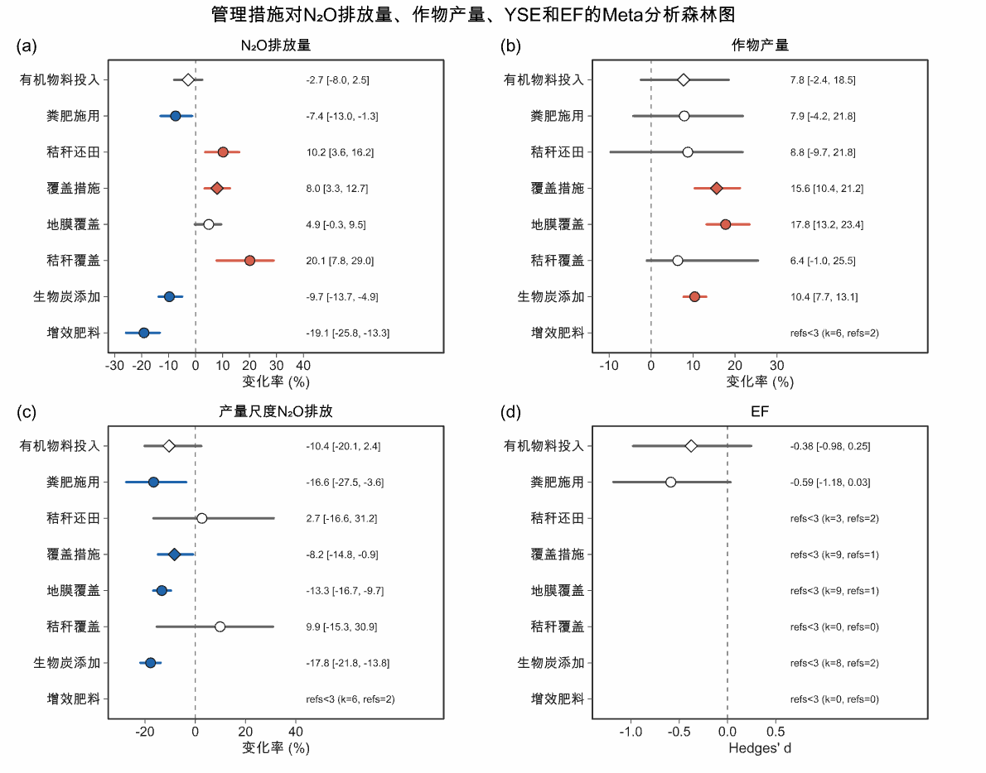
图 3-5 农作管理措施对N₂O排放、作物产量、产量尺度排放和直接排放因子的影响
Fig. 3-5 Effects of crop management practices on N₂O emissions, crop yield, yield-scaled N₂O emissions, and direct emission factors

3.3.4 减量施氮的影响
减量施氮总体显著降低N₂O排放、作物产量、产量尺度排放和 EF，效应值分别为 −31.8%（95% CI：−35.8%至 −27.8%）、−5.1%（95% CI：−9.6%至 −0.3%）、−27.4%（95% CI：−31.8%至 −22.6%）和 −0.38（Hedges' d 95% CI：−0.70至 −0.11）（图 3-6）。分作物类型分析，减量施氮使春玉米和春小麦N₂O排放分别降低 33.1%（95% CI：−39.6%至 −26.7%）和 30.6%（95% CI：−36.0%至 −22.4%），产量尺度排放分别降低 20.8%（95% CI：−26.6%至 −14.3%）和 31.5%（95% CI：−37.5%至 −21.2%）；春玉米产量显著降低 13.6%（95% CI：−20.2%至 −4.5%），春小麦产量影响不显著（−1.6%，95% CI：−6.9%至 5.0%）。春玉米 EF 响应不显著（Hedges' d = −0.35，95% CI：−0.74至 0.02），春小麦 EF 因支持文献少于 3 篇未作合并效应判断。按减氮幅度分组，减氮 <25% 显著降低N₂O排放和产量尺度排放，降幅分别为 27.6%（95% CI：−32.5%至 −22.6%）和 26.8%（95% CI：−33.6%至 −19.1%），对作物产量影响不显著（−0.9%，95% CI：−11.6%至 10.6%），并显著降低 EF（Hedges' d = −1.31，95% CI：−2.05至 −0.88）。减氮 25%–50% 显著降低N₂O排放、产量尺度排放和 EF，效应值分别为 −27.3%（95% CI：−32.7%至 −21.7%）、−24.5%（95% CI：−30.7%至 −17.0%）和 −0.31（Hedges' d 95% CI：−0.66至 −0.03），对作物产量影响不显著（−1.7%，95% CI：−7.7%至 4.8%）。减氮 >50% 显著降低N₂O排放、作物产量和产量尺度排放，效应值分别为 −44.9%（95% CI：−51.0%至 −37.5%）、−12.4%（95% CI：−22.2%至 −5.7%）和 −34.3%（95% CI：−41.8%至 −24.0%），对 EF 影响不显著（Hedges’d = 0.27，95% CI：−0.53至 1.03）。
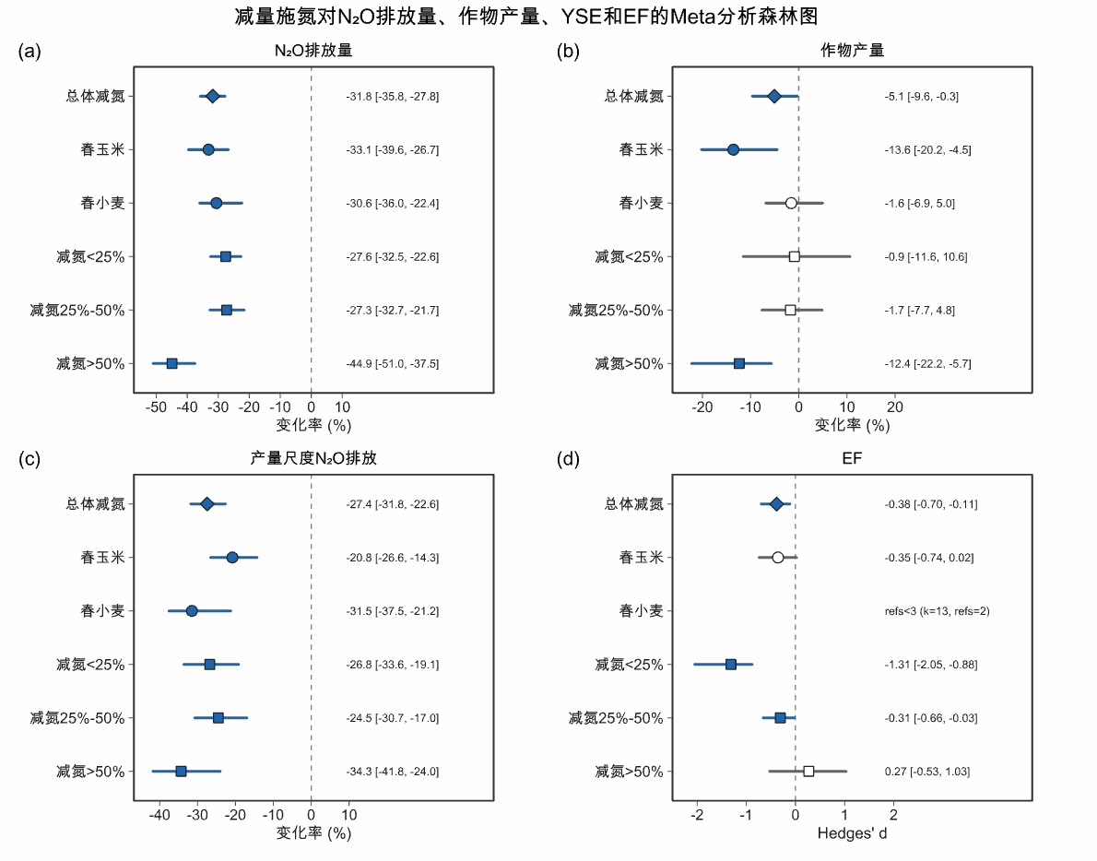
图 3-6 减量施氮对N₂O排放、作物产量、产量尺度排放和直接排放因子的影响
Fig. 3-6 Effects of reduced nitrogen application on N₂O emissions, crop yield, yield-scaled N₂O emissions, and direct emission factors

第4章 讨论

4.1黄土高原N₂O排放的区域特征及其解释

4.1.1 单位面积N₂O排放水平与全球研究的关系
本研究结果表明，黄土高原农业生态系统的N₂O排放量总体处于全球已有研究报道的变化范围之内。春玉米、冬小麦、春小麦和苹果园的N₂O排放均值分别为 1.86、0.89、1.59 和 2.90 kg N ha⁻¹，其中苹果园单位面积排放最高，冬小麦最低。与全球尺度研究相比，黄土高原春玉米N₂O排放水平与全球玉米均值范围基本一致；冬小麦和春小麦分别低于和略高于全球小麦平均水平；苹果园排放均值则略低于部分全球果园综合研究结果（表 4-1；Linquist et al., 2012; Gu et al., 2019; Yao et al., 2024; Zhao et al., 2022）。
表 4-1 黄土高原与其他区域农业土壤N₂O排放、产量和产量尺度排放比较Table 4-1 Comparison of agricultural soilN₂Oemissions, crop yield, and yield-scaledN₂Oemissions between the Loess Plateau and other regions
作物/系统 | 空间尺度 | N₂O排放量  kg N ha⁻¹ | 产量  t ha⁻¹ | 产量尺度排放  kg N t⁻¹ | 参考文献
春小麦 | 黄土高原 | 1.59 (0.94-2.65) | 1.5 (1.1-2.3) | 1.08 (0.46-2.28) | 本研究
冬小麦 | 黄土高原 | 0.89 (0.36-1.48) | 5.4 (4.1-6.8) | 0.17 (0.06-0.32) | 本研究
冬小麦 | 华北平原 | 1.07 | 7.3 |  | Xu et al., 2017
冬小麦 | 全球 | 1.44 | 4.8 |  | Linquist et al., 2012
冬小麦 | 全球 | 1.38 | 5.1 | 0.322 | Yao et al., 2024
玉米 | 黄土高原 | 1.86 (0.32-4.95) | 11.1 (3.5-21.4) | 0.20 (0.02-0.98) | 本研究
玉米 | 华北平原 | 3.30 | 8.8 |  | Xu et al., 2017
玉米 | 全球 | 3.01 | 8.0 |  | Linquist et al., 2012
玉米 | 全球 | 1.50 | 7.9 | 0.211 | Yao et al., 2024
果园 | 黄土高原 | 2.90 (0.95-8.89) | 44.2 (12.0-93.4) | 0.06 (0.02-0.21) | 本研究
果园 | 全球 | 3.06 (-0.12-26.0) |  |  | Gu et al., 2019
果园 | 全球 | 5.50 |  |  | Zhao et al., 2022

表 4-1（续） 黄土高原与其他区域农业土壤N₂O排放、产量和产量尺度排放比较
Table 4-1 (continued) Comparison of agricultural soil N₂O emissions, crop yield, and yield-scaled N₂O emissions between the Loess Plateau and other regions
作物/系统 | 空间尺度 | EF  % | 排放系数  % | 参考文献
春小麦 | 黄土高原 | 0.42 (-0.11-1.45) | 0.36 | 本研究
冬小麦 | 黄土高原 | 0.29 (0.16-0.39) | 0.34 | 本研究
冬小麦 | 华北平原 |  |  | Xu et al., 2017
冬小麦 | 全球 |  | 1.21 | Linquist et al., 2012
冬小麦 | 全球 |  |  | Yao et al., 2024
玉米 | 黄土高原 | 0.49 (0.11-1.27) | 0.31 | 本研究
玉米 | 华北平原 |  |  | Xu et al., 2017
玉米 | 全球 |  | 1.06 | Linquist et al., 2012
玉米 | 全球 |  |  | Yao et al., 2024
果园 | 黄土高原 | 0.48 (0.08-1.61) | 0.37 | 本研究
果园 | 全球 | 1.15 (-0.44-2.70) | 1.36 | Gu et al., 2019
果园 | 全球 | 1.39 | 1.62 | Zhao et al., 2022
上述结果说明，黄土高原并不是单位面积N₂O排放异常偏高的农业区域。尽管该区域具有水分限制、土壤侵蚀和土地利用变化等特点，但从单位面积排放量看，其主要农业生态系统仍处于全球农业土壤N₂O排放的常见范围内。这可能与半干旱气候条件有关：水分不足限制了土壤反硝化过程的持续发生，使得N₂O排放难以长期维持高通量状态。不过，田间研究也表明，地形位置和土壤质地可显著改变冬小麦田N₂O排放的空间差异（Gu et al., 2011; Gu et al., 2013），因此区域低排放特征并不意味着田块尺度上不存在排放热点。
不过，单位面积排放量并不能完全反映农业系统的环境效率。黄土高原不同作物体系之间产量差异明显，春玉米产量较高，春小麦产量较低，苹果园又与粮食作物具有不同的产品形态和管理强度。因此，评价黄土高原N₂O排放特征时，仍需结合直接排放因子和产量尺度排放进行综合判断。

4.1.2 低直接排放因子与低施肥诱导排放系数
与单位面积排放相比，黄土高原各农业生态系统的直接排放因子和施肥诱导排放系数更能体现其区域特异性。本研究中，春玉米、冬小麦、春小麦和苹果园的 EF 均值分别为 0.49%、0.29%、0.42% 和 0.48%，不同体系之间差异不显著；施氮量—N₂O 排放量线性拟合得到的排放系数也仅在 0.31%—0.37% 之间小幅波动。上述结果说明，在黄土高原范围内，不同农业生态系统虽然单位面积排放量存在差异，但单位施氮量诱导的N₂O排放比例并未表现出显著分化。
与全球尺度研究相比，黄土高原 EF 和排放系数整体偏低。这一结果提示，黄土高原农业土壤中外源氮投入转化为N₂O的比例可能低于全球平均水平。造成这一现象的原因可能包括以下几个方面。首先，区域半干旱气候和降水季节集中限制了土壤长期高水分状态的形成，而反硝化过程通常需要相对缺氧的微环境，因此水分限制可能降低了施氮诱导排放的持续性。其次，黄土高原土壤多呈偏碱性，土壤 pH、有机碳含量和通气状况可能共同影响N₂O产生与还原过程，使得施氮响应不同于湿润或高有机质农区；中国农田背景排放研究和反硝化模拟研究均强调了土壤性质对N₂O排放的调控作用（Gu et al., 2007; Gu et al., 2020）。再次，部分作物体系，尤其是春玉米，具有较高的产量和较强的氮素吸收能力，外源氮更可能被作物吸收利用，而不是以N₂O形式损失。
较高的背景排放也可能影响 EF 和排放系数的估计。EF 的计算强调施氮处理相对于不施氮对照增加的N₂O排放量，因此当不施氮对照本身具有一定背景排放时，施肥诱导的净增排放比例可能被压低。全国尺度农田研究也指出，背景N₂O排放本身具有明显空间差异，并会影响施肥诱导排放的解释（Gu et al., 2009）。本研究中，冬小麦背景排放最低，而春玉米、春小麦和苹果园背景排放相对接近，说明不同体系的本底排放并不完全一致。已有研究通常将较高背景排放与土壤肥力或氮素矿化过程联系起来，但黄土高原土壤有机碳含量整体偏低，因此该区域背景排放的来源和控制因素仍需进一步研究。
这一发现对区域温室气体清单编制具有重要意义。如果直接采用全球默认或其他区域的较高 EF，可能会高估黄土高原农业土壤施氮诱导N₂O排放。相反，建立基于本地田间观测数据的区域排放因子，有助于提高排放清单的准确性。不过，EF 偏低并不意味着黄土高原农业N₂O减排不重要。由于区域农田面积大、氮肥使用广泛，较低的单位施氮排放比例仍可能对应不可忽视的区域总排放量。因此，黄土高原农业减排的重点不应只放在降低EF本身，也应关注高施氮体系、低产体系和快速扩张的果园体系。

4.1.3 苹果园高单位面积排放及其管理含义
苹果园是本研究中单位面积N₂O排放最高的农业生态系统，其平均排放量为 2.90 kg N ha⁻¹，显著高于粮食作物体系。这说明在黄土高原粮田向果园转变的背景下，苹果园可能成为区域农业N₂O排放的重要来源。已有研究也指出，果园系统常因较高施氮量和集约化管理而具有较高N₂O排放风险（Gu et al., 2019）。然而，苹果园高排放并不意味着其单位施氮量产生了更高比例的N₂O。本研究显示，苹果园EF和排放系数与粮食作物之间并无显著差异。因此，苹果园较高的单位面积排放更可能是由较高施氮水平和管理强度驱动，而不是由更高的排放因子驱动。
这一判断对理解“粮改果”的环境影响很重要。如果果园扩张伴随高施氮、高灌溉和高有机物投入，则区域N₂O总排放可能随果园面积扩大而增加。因此，苹果园减排的关键不只是改变土地利用类型本身，而是优化果园氮肥投入强度、施肥时期和养分管理方式。黄土高原苹果园研究表明，生物炭等管理措施可能同时影响土壤碳固持和净温室效应（Han et al., 2022）。未来仍需加强苹果园长期定位观测，以建立施氮量、产量和N₂O排放之间更清晰的响应关系。

4.2农作物体系差异与产量尺度排放问题

4.2.1春小麦高产量尺度排放的产量驱动
本研究中，春小麦单位面积N₂O排放量为 1.59 kg N ha⁻¹，并未明显高于春玉米，但其产量尺度排放达到 1.08 kg N t⁻¹，显著高于春玉米和冬小麦，也明显高于全球小麦平均水平（表 4-1；Linquist et al., 2012; Yao et al., 2024）。这说明春小麦的主要问题并不是单位面积排放特别高，而是低产条件下单位产品承担了更高的N₂O排放负担。
造成这一结果的直接原因是春小麦产量偏低。本研究中春小麦平均产量仅为 1.5 t ha⁻¹，明显低于冬小麦和春玉米。由于产量尺度排放以产量为分母，当作物产量较低时，即使N₂O排放量处于中等水平，也会导致单位产量排放显著升高。因此，春小麦体系的减排重点不应只是降低排放量，还应关注提高产量稳定性和氮肥利用效率。
这一结果也提示，未来在区域或全球尺度分析中，不宜简单将冬小麦和春小麦合并为“小麦”处理。黄土高原冬小麦和春小麦在产量水平、排放强度和产量尺度排放方面差异明显，合并分析可能掩盖春小麦高单位产量排放的问题。

4.2.2 春玉米高产体系的氮肥依赖
春玉米是黄土高原高产粮食作物体系。本研究中，春玉米平均产量为 11.1 t ha⁻¹，农学最优施氮量为 295 kg N ha⁻¹，对应理论最高产量为 11.9 t ha⁻¹。较高的最优施氮量说明，春玉米高产水平与较强的氮肥投入密切相关。从排放效率看，春玉米单位面积N₂O排放量为 1.86 kg N ha⁻¹，高于冬小麦和春小麦，但其产量尺度排放仅为 0.20 kg N t⁻¹，与冬小麦接近，并显著低于春小麦。这表明春玉米虽然总排放不低，但由于产量较高，单位产品分摊的排放并不高。因此，评价春玉米体系时不能只看单位面积排放，也要考虑其较高的生产效率。
不过，减量施氮结果表明，春玉米在减排的同时存在产量损失风险。减氮可降低N₂O排放和产量尺度排放，但春玉米产量也显著下降。因此，春玉米体系更适合采取适度减氮和优化施肥相结合的策略，而不宜采用过大幅度、统一比例的减氮方案。

4.2.3 冬小麦低排放特征及其可能原因
冬小麦是本研究中单位面积N₂O排放最低的作物体系，平均排放量为 0.89 kg N ha⁻¹，产量尺度排放也仅为 0.17 kg N t⁻¹。与春小麦相比，冬小麦既具有较高产量，又具有较低排放强度，因此在黄土高原粮食作物体系中表现出较好的排放效率。冬小麦较低的N₂O排放可能与其生长季水热条件有关。冬小麦生长过程跨越较冷季节，部分时期土壤温度较低，微生物活性和氮素转化速率受到限制；同时，黄土高原冬春季降水相对较少，土壤水分条件不利于反硝化过程持续发生，而土壤温度、水分和无机氮底物均是调控N₂O产生的重要因素（Butterbach-Bahl et al., 2013）。长期施肥冬小麦观测也显示，施肥制度会影响高原冬小麦田N₂O排放水平（Wei et al., 2010）。
总体来看，黄土高原三类粮食作物呈现出不同的排放—产量组合：春小麦主要问题是低产导致单位产量排放偏高；春玉米表现为高产与氮肥依赖并存；冬小麦则具有相对较低的单位面积排放和产量尺度排放。这说明黄土高原N₂O减排应根据作物体系分类制定策略，而不宜采用单一管理方案。

4.3 管理措施的增产减排协同与权衡

4.3.1 减量施氮的减排收益与产量风险
减量施氮是本研究中减排效果最直接的管理措施。总体上，减量施氮显著降低N₂O排放、产量尺度排放和 EF，但同时对作物产量存在小幅负效应。这说明减少氮肥投入能够降低N₂O排放风险，但其推广价值取决于减排收益与产量损失之间的权衡。分减氮幅度看，减氮 <25% 显著降低N₂O排放和产量尺度排放，且对产量影响不显著，表现出较好的稳产减排潜力；减氮 25%–50% 同样具有减排效果，但产量风险有所增加；减氮 >50% 虽然减排幅度最大，却会造成显著减产。覆膜玉米试验表明，氮肥分次施用能够影响半干旱黄土高原春玉米N₂O排放过程（Wang et al., 2016），说明减氮之外还需要关注施肥时期和氮素供应节奏。分减氮幅度看，减氮 <25% 显著降低N₂O排放和产量尺度排放，且对产量影响不显著，表现出较好的稳产减排潜力；减氮 25%–50% 同样具有减排效果，但产量风险有所增加；减氮 >50% 虽然减排幅度最大，却会造成减产。因此，黄土高原减氮管理不宜追求最大减氮幅度，而应优先采用适度减氮策略。
这一结果也说明，减氮措施需要根据作物体系和原有施氮水平分类实施。对于原有施氮过量的体系，适度减氮可能同时降低排放并维持产量；但对于氮肥依赖较强或已接近农学最优施氮量的体系，过度减氮可能带来明显产量损失。

4.3.2 有机物料投入：粪肥与秸秆的效应差异
有机物料投入的效应具有明显类型差异。粪肥施用显著降低N₂O排放和产量尺度排放，但对作物产量和 EF 的影响不显著。相比之下，秸秆还田显著增加N₂O排放，而对产量和产量尺度排放的改善并不稳定。所以不能笼统认为所有有机物料都具有增产减排作用。粪肥和秸秆的差异可能与物料性质和分解过程有关。秸秆还田可向土壤输入有机碳和氮源，并在一定条件下增强反硝化过程，从而促进N₂O产生（Abalos et al., 2022; Shan and Yan, 2013）。长期定位试验也发现，玉米秸秆还田增加的N₂O排放可能抵消部分土壤有机碳固持收益（Yao et al., 2023）。粪肥施用虽然也输入有机氮和碳，但其对土壤肥力、作物吸氮和产量形成的综合作用可能不同，因此表现出较好的降低产量尺度排放潜力。所以，在黄土高原农业管理中，有机物料利用应避免一概推荐。粪肥施用可作为较有潜力的措施，但秸秆直接还田需结合水分条件、施氮量和还田方式谨慎推广。

4.3.3 覆盖措施：地膜覆盖与秸秆覆盖的方向差异
覆盖措施总体上能够提高作物产量，并降低产量尺度排放，但不同覆盖材料的效应方向并不一致。地膜覆盖显著提高作物产量，对N₂O排放影响不显著，并降低产量尺度排放，说明其主要通过增产稀释单位产量排放。对于水分限制明显的黄土高原，地膜覆盖的保墒增产作用可能是其降低 YSE 的关键。相比之下，秸秆覆盖显著增加N₂O排放，对产量和产量尺度排放的影响不显著。这可能与秸秆覆盖增加地表有机物输入、改善土壤水分并促进局部缺氧环境形成有关。半干旱春玉米覆盖策略研究也显示，不同覆盖方式在产量、经济效益和碳足迹之间存在权衡（Gao et al., 2022）。已有研究也表明，覆盖措施对N₂O排放的影响具有较强情境依赖性（Wang et al., 2021）。
因此，黄土高原覆盖措施的减排意义不但取决于是否覆盖，更取决于覆盖材料及其对水分、温度和碳氮过程的综合影响。相对于秸秆覆盖，地膜覆盖在当前数据中表现出更稳定的增产降 YSE 效应。

4.4 对黄土高原农业管理的启示
综合不同农业生态系统和管理措施的结果来看，黄土高原N₂O减排应根据作物体系、土地利用类型和原有施氮水平进行分类优化。苹果园单位面积N₂O排放显著高于粮食作物体系，提示大规模“粮改果”可能增加区域农业N₂O排放压力。但由于苹果园 EF 和施肥诱导排放系数并未显著高于粮食作物，其高排放更可能由较高施氮量和集约化管理驱动。因此，苹果园减排的重点应放在氮肥投入优化、施肥时期调整和水肥协同管理上，而不是简单否定果园发展本身。
对于粮食作物体系，春玉米、冬小麦和春小麦应采取不同的管理重点。春玉米具有较高产量和较低产量尺度排放，但其高产依赖较高氮肥投入，过度减氮可能带来明显产量损失。因此，春玉米更适合采用适度减氮、优化施肥时期和提高氮肥利用效率相结合的策略。春小麦的主要问题不是单位面积排放过高，而是低产导致产量尺度排放偏高，因此其管理重点应放在提高产量稳定性和改善氮素利用效率上。冬小麦表现出较低单位面积排放和较低产量尺度排放，但其样本量和区域覆盖仍有限，后续管理建议仍需更多田间数据支撑。
从具体措施看，适度减氮、粪肥施用、地膜覆盖和生物炭添加是当前数据中较有潜力的稳产减排措施。其中，减氮<25% 能够显著降低N₂O排放和产量尺度排放，且对产量影响不显著，表现出较好的推广潜力；粪肥施用有利于降低N₂O排放和产量尺度排放；地膜覆盖主要通过增产降低单位产量排放；生物炭添加则同时表现出减排和增产效应。生物炭对作物产量的促进作用在不同气候区并不一致，增效肥料在雨养春玉米中的减排效果也需要结合产量稳定性判断（Jeffery et al., 2017; Du et al., 2024）。相比之下，秸秆还田和秸秆覆盖均可能增加N₂O排放，且未表现出稳定降低产量尺度排放的效果，因此在黄土高原不宜将秸秆直接还田简单视为减排措施。
基于上述结果，黄土高原农业绿色转型应重点关注三条路径：一是控制高施氮体系的氮肥投入，特别是苹果园和春玉米体系中的过量施氮问题；二是优先推广具有稳产减排潜力的管理措施，如适度减氮、粪肥施用、地膜覆盖和生物炭添加；三是优化秸秆资源利用方式，减少秸秆直接还田或覆盖可能带来的N₂O增排风险。对于秸秆管理，可考虑通过畜牧业转化为有机肥，即“秸秆过腹还田”，在提高秸秆资源利用效率的同时，推动农牧结合和区域养分循环。总体而言，黄土高原N₂O减排的关键不在于单一措施的普遍推广，而在于根据不同作物体系和管理背景进行组合优化。

第5章 结论与展望

5.1主要结论
本研究基于38篇同行评议文献（2006—2025年）构建的区域数据库（366条N₂O排放记录、311条作物产量记录），采用成对比较Meta分析方法，系统定量了黄土高原主要农业生态系统的N₂O排放特征，并综合评价了多种农作管理措施对N₂O排放、EF和产量尺度排放的净效应。主要结论如下：
（1）苹果果园单位面积N₂O排放均值为2.90 kg N ha⁻¹，比粮食作物高56%—224%，提示大规模“粮改果”可能增加区域农业N₂O排放风险；其对区域总排放量的实际贡献仍需结合果园面积、施氮水平和管理强度进一步估算。各农业生态系统的EF和排放系数无显著差异，且整体低于全球尺度报道值或默认排放系数，表明体系间差异主要由施氮量和产量水平驱动。
（2）春小麦的产量尺度排放极高（1.08 kg N t⁻¹），约为全球小麦平均水平的3倍以上，主要源于其籽粒产量极低。黄土高原冬小麦和春小麦N₂O排放特征的显著差异，提示未来全球数据综合应将两类小麦分开分析。
（3）在所评价的管理措施中，减量施氮总体显著降低N₂O排放、产量尺度排放和EF，同时对产量存在小幅但显著的负效应。分减氮幅度看，减氮<25%显著降低N₂O排放、产量尺度排放和EF，且产量影响不显著，表现出较好的稳产减排潜力；减氮25%–50%同样显著降低N₂O排放、产量尺度排放和EF，产量影响不显著；减氮>50%虽减排幅度更大，但产量损失显著。粪肥施用可显著降低N₂O排放和产量尺度排放，地膜覆盖显著增产并降低产量尺度排放，生物炭添加可同时降低N₂O排放、提高产量并降低产量尺度排放；增效肥料可显著降低N₂O排放，但其产量、产量尺度排放和EF效应仍受独立文献数量限制；秸秆还田和秸秆覆盖则显著增加N₂O排放。
（4）综合增产与减排效益，粪肥施用、地膜覆盖和适度减氮可作为黄土高原农业生态系统较有潜力的管理措施；其中粪肥施用表现出降低N₂O排放和产量尺度排放的潜力，地膜覆盖主要通过增产降低产量尺度排放，减量施氮则需根据作物类型和原有施氮水平控制幅度，避免过度减氮造成产量损失。

5.2研究局限与展望
本研究基于已有田间观测文献，对黄土高原农业土壤N₂O排放特征及不同管理措施的效应进行了综合分析。总体来看，现有数据已经能够支持本研究对区域排放水平、作物体系差异和主要农作措施效应的基本判断，但由于本研究依赖公开发表文献，仍不可避免地受到原始数据数量、研究设计差异和区域观测覆盖不足等因素的限制。
首先，不同作物体系和管理措施之间的数据量并不均衡。相较于春玉米，冬小麦、春小麦和苹果果园的观测资料仍然偏少，部分管理措施如生物炭、增效肥料以及不同幅度减量施氮的亚组数据也较有限。因此，对于样本量较少的类别，本研究得到的效应值更适合作为现有证据下的综合判断，而不宜被理解为完全稳定的区域平均结果。尤其是苹果果园部分，本文结果显示其N₂O排放量明显高于粮食作物体系，但果园排放受树龄、施肥量、灌溉方式、气候年份和果园管理强度影响较大，未来仍需要更多长期定位观测来验证这一结论。
其次，N₂O排放本身具有很强的时间波动性。施肥、降雨和灌溉之后的短期排放峰值，往往会对整个生长季或全年累积排放量产生较大影响。不同文献在采样频率、观测时长和排放峰捕捉能力上存在差异，这可能会影响累积排放量的可比性。此外，一些研究没有完整报告标准差、标准误、土壤水分、矿质氮含量或气象过程等信息，使得本文虽然能够比较不同处理之间的总体效应，但对排放差异背后具体机制的解释仍然受到一定限制。
再次，本研究主要围绕N₂O排放、排放因子、作物产量和产量尺度排放展开，没有进一步系统评价其他环境影响和经济因素。例如，地膜覆盖在提高产量、降低产量尺度排放方面表现较好，但残膜污染问题仍需考虑；生物炭和增效肥料具有一定减排潜力，但其成本、长期效果以及对氨挥发、硝酸盐淋失等其他氮损失途径的影响仍不清楚。极端气候条件可能削弱生物炭增产减排效应，增温背景下有机替代对土壤质量、温室气体排放和产量的影响也可能发生变化（Zhang et al., 2025; Wang et al., 2026）。因此，某一措施是否适合大范围推广，不能只依据N₂O减排效果判断，还需要结合土壤质量、农户投入成本、作物收益和其他环境风险进行综合评估。
未来研究可在以下方面进一步深入。其一，应加强黄土高原典型作物体系和苹果果园的长期连续观测，特别是加强对施肥后、降雨后和灌溉后排放峰值的监测。其二，原始田间试验应尽量规范报告均值、样本量、标准差或标准误，以及土壤性质、气象条件和管理措施细节，为后续区域综合研究提供更可靠的数据基础。其三，未来可以围绕减量施氮、有机肥替代、地膜覆盖、生物炭和增效肥料等措施开展多因素试验，进一步区分单一措施和复合措施的实际效应；绿肥替代和有机替代研究表明，这类复合管理措施需要同时评价产量、氮吸收和温室气体排放响应（Daba et al., 2025; Wang et al., 2026）。其四，可将 Meta 分析结果与区域温室气体清单、作物模型或生命周期评价结合起来，从田块尺度进一步拓展到区域尺度，更全面地评估不同管理路径对黄土高原农业减排和绿色转型的意义。

参考文献
Abalos D, Recous S, Butterbach-Bahl K, et al., 2022. A review and meta-analysis of mitigation measures for nitrous oxide emissions from crop residues[J]. Science of the Total Environment, 828: 154388. https://doi.org/10.1016/j.scitotenv.2022.154388
An P, Inoue T, Zheng M, et al., 2014. Agriculture on the Loess Plateau[M]//Tsunekawa A, Liu G, Yamanaka N, et al. Restoration and Development of the Degraded Loess Plateau, China. Tokyo: Springer Japan: 61-74. https://doi.org/10.1007/978-4-431-54481-4_5
Butterbach-Bahl K, Baggs E M, Dannenmann M, et al., 2013. Nitrous oxide emissions from soils: How well do we understand the processes and their controls?[J]. Philosophical Transactions of the Royal Society B: Biological Sciences, 368: 20130122. https://doi.org/10.1098/rstb.2013.0122
Cui X, Zhou F, Ciais P, et al., 2021. Global mapping of crop-specific emission factors highlights hotspots of nitrous oxide mitigation[J]. Nature Food, 2: 886-893. https://doi.org/10.1038/s43016-021-00384-9
Daba N A, Huang J, Shen Z, et al., 2025. Green manure substitution for chemical nitrogen reduces greenhouse gas emissions and enhances yield and nitrogen uptake in rice-rice cropping systems[J]. Field Crops Research, 322: 109715. https://doi.org/10.1016/j.fcr.2024.109715
Davidson E A, 2009. The contribution of manure and fertilizer nitrogen to atmospheric nitrous oxide since 1860[J]. Nature Geoscience, 2(9): 659-662. https://doi.org/10.1038/ngeo608
Du Y, Lu Y, Guo S, et al., 2024. Enhanced efficiency nitrogen fertilizers (EENFs) can reduce nitrous oxide emissions and maintain high grain yields in a rain-fed spring maize cropping system[J]. Field Crops Research, 312: 109408. https://doi.org/10.1016/j.fcr.2024.109408
Gao N, Wei Y, Zhang W W, et al., 2022. Carbon footprint, yield and economic performance assessment of different mulching strategies in a semi-arid spring maize system[J]. Science of the Total Environment, 826: 154021. https://doi.org/10.1016/j.scitotenv.2022.154021
Gu J, Zheng X, Wang Y, et al., 2007. Regulatory effects of soil properties on background N2O emissions from agricultural soils in China[J]. Plant and Soil, 295: 53-65. https://doi.org/10.1007/s11104-007-9260-2
Gu J, Zheng X, Zhang W, 2009. Background nitrous oxide emissions from croplands in China in the year 2000[J]. Plant and Soil, 320: 307-320. https://doi.org/10.1007/s11104-009-9896-1
Gu J, Nicoullaud B, Rochette P, et al., 2011. Effect of topography on nitrous oxide emissions from winter wheat fields in Central France[J]. Environmental Pollution, 159: 3149-3155. https://doi.org/10.1016/j.envpol.2011.04.009
Gu J, Nicoullaud B, Rochette P, et al., 2013. A regional experiment suggests that soil texture is a major control of N2O emissions from tile-drained winter wheat fields during the fertilization period[J]. Soil Biology and Biochemistry, 60: 134-141. https://doi.org/10.1016/j.soilbio.2013.01.029
Gu J, Yuan M, Liu J, et al., 2017. Trade-off between soil organic carbon sequestration and nitrous oxide emissions from winter wheat-summer maize rotations: Implications of a 25-year fertilization experiment in Northwestern China[J]. Science of the Total Environment, 595: 371-379. https://doi.org/10.1016/j.scitotenv.2017.03.280
Gu J, Nie H, Guo H, et al., 2019. Nitrous oxide emissions from fruit orchards: A review[J]. Atmospheric Environment, 201: 166-172. https://doi.org/10.1016/j.atmosenv.2018.12.046
Gu J, Guo H, Xiang H, 2020. The utility of a boundary line approach for simulating denitrification and nitrous oxide emissions from a Regosol under summer maize-winter wheat crop rotation in Southwest China[J]. Geoderma Regional, 20: e00252. https://doi.org/10.1016/j.geodrs.2020.e00252
Han J, Zhang A, Kang Y, et al., 2022. Biochar promotes soil organic carbon sequestration and reduces net global warming potential in apple orchard: A two-year study in the Loess Plateau of China[J]. Science of the Total Environment, 803: 150035. https://doi.org/10.1016/j.scitotenv.2021.150035
Jeffery S, Abalos D, Prodana M, et al., 2017. Biochar boosts tropical but not temperate crop yields[J]. Environmental Research Letters, 12: 053001. https://doi.org/10.1088/1748-9326/aa67bd
Linquist B, Van Groenigen K J, Adviento-Borbe M A, et al., 2012. An agronomic assessment of greenhouse gas emissions from major cereal crops[J]. Global Change Biology, 18: 194-209. https://doi.org/10.1111/j.1365-2486.2011.02502.x
Liu G, 1999. Soil Conservation and Sustainable Agriculture on the Loess Plateau: Challenges and prospects[J]. Ambio, 28: 663-668. https://www.jstor.org/stable/4314979
Liu P, Lin Y, Liu X, et al., 2023. Manure substitution with appropriate N rate enhanced the soil quality, crop productivity and net ecosystem economic benefit: A sustainable rainfed wheat practice[J]. Field Crops Research, 304: 109164. https://doi.org/10.1016/j.fcr.2023.109164
Liu Z, Wang B, Li Z, et al., 2022. Plastic film mulch combined with adding biochar improved soil carbon budget, carbon footprint, and maize yield in a rainfed region[J]. Field Crops Research, 284: 108574. https://doi.org/10.1016/j.fcr.2022.108574
Lu C, Yu Z, Zhang J, et al., 2022. Century-long changes and drivers of soil nitrous oxide (N2O) emissions across the contiguous United States[J]. Global Change Biology, 28: 2505-2524. https://doi.org/10.1111/gcb.16061
Lv M Q, Xia Z L, Wang J J, 2014. Recent changes on the Loess Plateau: Land resource development and rapid urbanization[M]//Tsunekawa A, Liu G, Yamanaka N, et al. Restoration and Development of the Degraded Loess Plateau, China. Tokyo: Springer Japan: 255-265. https://doi.org/10.1007/978-4-431-54481-4_16
Ravishankara A R, Daniel J S, Portmann R W, 2009. Nitrous oxide (N2O): The dominant ozone-depleting substance emitted in the 21st century[J]. Science, 326: 123-125. https://doi.org/10.1126/science.1176985
Rosenberg M S, 2024. MetaWin 3: open-source software for meta-analysis[J]. Frontiers in Bioinformatics, 4: 1305969. https://doi.org/10.3389/fbinf.2024.1305969
Shan J, Yan X, 2013. Effects of crop residue returning on nitrous oxide emissions in agricultural soils[J]. Atmospheric Environment, 71: 170-175. https://doi.org/10.1016/j.atmosenv.2013.02.009
Sun M, Ma B, Lu P, et al., 2023. Blending controlled-release urea and urea under ridge-furrow with plastic film mulching improves yield while mitigating carbon footprint in rainfed potato[J]. Scientific Reports, 13: 4018. https://doi.org/10.1038/s41598-022-25845-4
Tian H, Pan N, Thompson R L, et al., 2024. Global nitrous oxide budget (1980-2020)[J]. Earth System Science Data, 16: 2543-2604. https://doi.org/10.5194/essd-16-2543-2024
US EPA, 2025. Understanding Global Warming Potentials[EB/OL]. [2026-05-10]. https://www.epa.gov/ghgemissions/understanding-global-warming-potentials.
Wang H, Zheng J, Fan J, et al., 2021. Grain yield and greenhouse gas emissions from maize and wheat fields under plastic film and straw mulching: A meta-analysis[J]. Field Crops Research, 270: 108210. https://doi.org/10.1016/j.fcr.2021.108210
Wang S, Luo S, Li X, et al., 2016. Effect of split application of nitrogen on nitrous oxide emissions from plastic mulching maize in the semiarid Loess Plateau[J]. Agriculture, Ecosystems & Environment, 220: 21-27. https://doi.org/10.1016/j.agee.2015.12.030
Wang X, Chu J, Zhang M, et al., 2026. Organic substitution for synthetic fertilizer mitigates the negative effects of warming on soil quality, greenhouse gas emissions, and soybean yields[J]. Field Crops Research, 336: 110211. https://doi.org/10.1016/j.fcr.2025.110211
Wei X R, Hao M D, Xue X H, et al., 2010. Nitrous oxide emission from highland winter wheat field after long-term fertilization[J]. Biogeosciences, 7: 3301-3310. https://doi.org/10.5194/bg-7-3301-2010
Xu C, Han X, Bol R, et al., 2017. Impacts of natural factors and farming practices on greenhouse gas emissions in the North China Plain: A meta-analysis[J]. Ecology and Evolution, 7: 6702-6715. https://doi.org/10.1002/ece3.3211
Yang W, Yue S, Chang F, et al., 2022. Reducing greenhouse gas emissions and increasing yield through manure substitution and supplemental irrigation in dryland of northwest China[J]. Agriculture, Ecosystems & Environment, 332: 107937. https://doi.org/10.1016/j.agee.2022.107937
Yangjin D, Wu X, Bai H, et al., 2021. A meta-analysis of management practices for simultaneously mitigating N2O and NO emissions from agricultural soils[J]. Soil and Tillage Research, 213: 105142. https://doi.org/10.1016/j.still.2021.105142
Yao C, Guo H, Xu H, et al., 2023. Maize stalk incorporation increases N2O emissions that offset the benefit of SOC sequestration in a winter wheat-summer maize field: A four-year measurement in long-term fertilizer experiments[J]. Agriculture, Ecosystems & Environment, 352: 108507. https://doi.org/10.1016/j.agee.2023.108507
Yao Z, Guo H, Wang Y, et al., 2024. A global meta-analysis of yield-scaled N2O emissions and its mitigation efforts for maize, wheat, and rice[J]. Global Change Biology, 30: e17177. https://doi.org/10.1111/gcb.17177
Zhang Y, Chen R, Yao L, et al., 2025. Extreme climate weakens the effect of biochar in increasing yield and reducing N2O emissions[J]. Field Crops Research, 322: 109765. https://doi.org/10.1016/j.fcr.2025.109765
Zhao H, Lakshmanan P, Wang X, et al., 2022. Global reactive nitrogen loss in orchard systems: A review[J]. Science of the Total Environment, 821: 153462. https://doi.org/10.1016/j.scitotenv.2022.153462

附录A Meta分析数据支撑信息
表 A.1 Meta分析有效效应量和独立文献数汇总
Table A.1 Summary of valid effect sizes and independent references used in the meta-analysis
图号 | 类别 | N₂O有效效应量k | 产量有效效应量k | 独立文献数
图 3-5 | 粪肥施用 | 29 | 27 | 5
图 3-5 | 秸秆还田 | 15 | 14 | 5
图 3-5 | 地膜覆盖 | 33 | 30 | 7
图 3-5 | 秸秆覆盖 | 7 | 7 | 3
图 3-5 | 生物炭添加 | 34 | 32 | 4
图 3-5 | 增效肥料施用 | 18 | 6 | 3
图 3-6 | 减氮 <25% | 14 | 13 | 6
图 3-6 | 减氮 25%–50% | 42 | 37 | 10
图 3-6 | 减氮 >50% | 17 | 15 | 5

致谢
论文的最后一页,常常是写作者最为踟蹰之处。所有可量化的工作至此告一段落,留下的,是那些无法以数据呈现、却贯穿了整个研究过程的人与时光。谨借此一隅,向曾给予我帮助的师长、同窗与亲人,致以最诚挚的谢意。
谨向我的指导教师顾江新副教授致以最深的敬意与谢忱。本研究以顾老师所赐的英文手稿为发端,自研究框架的搭建、数据库的构筑,至 Meta 分析路径的逐步铺展,无不蒙其指点。顾老师治学之审慎、修文之严谨,常使我在每一处不确定面前多一份克制,在每一次结论落笔之前多一分自省。能够在他门下完成这项以区域尺度数据整合为主线的研究,是本科阶段我所能想到的最为珍贵的一份学术馈赠。
感谢Kenneth Smith与Daniel Tang两位老师。两位先生在课堂之外,以慷慨而持续的方式给予了我学术方向上的引领与人生路径上的建议。许多对我而言至关重要的选择，无论是科研方向、跨学科的尝试,还是对未来求学之路的判断，都得益于他们在恰当时刻给出的那些清晰而坦诚的指点。两位老师所示范的,不仅是各自的学术成就,更是一种持久而温和的、对学生的真正在意。
也要特别感谢李思杭师姐。本科阶段,我有幸在师姐的实验室中度过了一段较为完整的科研训，从最基本的实验操作、数据记录,到一项课题如何被组织、推进与收束,我对科研工作最早的、也是最具体的理解,都是在那段时日里慢慢建立起来的。那段扎实而具体的训练,在彼时尚不能完全体会其分量,如今回望,才知其影响延续至今。
本研究之得以成形,亦离不开西北农林科技大学与亚利桑那大学两所母校的长期培育。两校在旱作农业、土壤学、环境化学与统计方法诸课程上的扎实训练,为本研究奠定了必要的知识基础;而两校共建的双学位项目所提供的跨学术体系训练,更使我得以在两种传统的并置中,反复审视脚下的这片黄土。同样不可忽视的是,正是这一平台,先后将我送往阿尔伯塔大学开展夏季研究,以及代尔夫特联合国教科文组织水教育学院(UNESCO-IHE Delft)完成毕业实习。若无两校在课程、项目与机会上的共同托举,本科阶段许多至关重要的尝试都将无从发生。
2025 年的夏天,我有幸在阿尔伯塔的草原与天空之下度过。那段时日里,真正令我难以忘怀的，并非某一项实验或某一组数据,而是同行的一群优秀同龄人。他们在科研姿态、学术视野与思考方式上所呈现出的成熟与从容,如一面静静伫立的镜子,使我重新打量自己长久以来习以为常的习惯。这段经历虽未直接进入本文的研究主题,却在更深的层面上，改变了我此后理解学术工作的方式。
最后,要将这份谢意郑重地交予我的家人。从安庆到杨凌,从国内到国外,他们始终给予我充分的尊重与耐心。我自幼成长于长江岸边的工业城市,那些自儿时便已熟悉的烟囱、河水与气味,在某种意义上构成了我对环境问题最初的、也是最真实的认识。而家人对这种好奇心始终如一的包容,使它得以保留至今，直至化为本论文的一部分。
回望本科四年,我所学到的最重要的一件事，并非任何一项具体的结论，而是一种逐渐清晰的认识。环境问题所真正需要的工具,常常并不诞生于环境学科之内。本论文所采用的Meta分析,某种意义上已是一例;而在更广阔的尺度上,数据、模型与计算的语言,正日益成为理解环境议题所不可或缺的一部分。我接下来要去学习的,正是那些我所尚未熟悉的工具;而我所期望的,是有朝一日能带着它们,重新回到这片土地与这片天空之上,回到本论文所关心的那些尚未回答的问题之中。
论文写至此处，N₂O的故事远未结束,黄土高原的氮素循环亦不会因一篇本科论文的封笔而沉默。谨以本文作为本科阶段的一份阶段性记录,亦作为下一段路程的一处起点。
邹行健
2026年5月

作者简历
邹行健，男，出生于2004年7月22日。
2022年9月至2026年6月，就读于西北农林科技大学资源环境学院环境科学（中外合作办学）专业，预计于2026年6月获得西北农林科技大学环境科学专业工学学士学位及美国亚利桑那大学环境科学专业理学学士学位。
攻读本科期间，参与了黄土高原农业土壤氧化亚氮排放 Meta 分析、土壤性质与温室气体排放、低碳氢能系统综述、超滤膜抗生物污染改性、小麦锰吸收与转运等研究工作。2025年7月至9月，在加拿大阿尔伯塔大学参与“The Effects of Cement Kiln Dust on Soil Properties and Greenhouse Gas Emissions”研究项目，开展土壤样品处理、温室气体采集及土壤微生物群落数据分析等工作。2026年2月至5月，在荷兰IHE Delft Institute for Water Education参与饮用水消毒副产物机器学习预测研究，开展数据分析、模型构建与可视化工作。相关经历见个人简历中教育背景、科研经历和发表成果记录。
攻读学位期间发表或参与发表的学术论文如下：
Li S, Zhou X, Cui J, Zou X, Li Z, Youravong W, Li M, Wang H, Li Z, 2025. Non-contaminative MIL-53(Fe)-anchored ultrafiltration membrane for apple juice sterilization: anti-biofouling performance and mechanism[J]. Journal of Food Engineering, 112747. https://doi.org/10.1016/j.jfoodeng.2025.112747
Qian R, Hao S, Zou X, Zhao R, Li R, Tang K H D, 2026. Technological developments and feasibility of hydrogen energy systems: Production, storage, and distribution[J]. Fuel, 409: 137917. https://doi.org/10.1016/j.fuel.2025.137917
攻读学位期间参与的学术交流成果如下：
Zou X, Wang P, 2025. The Effect of Cement Kiln Dust on Soil Properties and Greenhouse Gas Emissions[C]. Poster presentation, University of Alberta Summer Intern Symposium, Edmonton, AB, Canada.
Zou, X. Disinfection By-products Monitoring and Prediction. Poster presentation, IHE Delft Institute for Water Education Research Internship Final Presentation, Delft, Netherlands, 2026.
攻读学位期间获得的主要奖励和荣誉如下：
邹行健，本科生学业奖学金一等奖，西北农林科技大学，2023年。
邹行健，本科生学业奖学金二等奖，西北农林科技大学，2022年。
邹行健，优秀学生干部，西北农林科技大学，2023年。
邹行健，优秀学生，西北农林科技大学，2022年。

